บทที่ 2
ทฤษฎีพื้นฐานที่ใช้ในโครงงาน

ในหัวข้อนี้จะกล่าวถึงทฤษฎีพื้นฐานต่างๆ ที่เกี่ยวข้องในการวิจัย ไม่ว่าจะเป็นพื้นฐานของแนวทางการออกแบบเว็บแอพลิเคชัน เทคโนโลยีเว็บเซอร์วิส โครงสร้างดอทเน็ตเทคโนโลยี ทฤษฎีการค้นหาเส้นทางต่างๆ รวมทั้งเครื่องมือต่างๆที่ใช้ในการศึกษานี้ ซึ่งเนื้อหาทั้งหมดนี้จำเป็นสำหรับการศึกษา และประเมินประสิทธิภาพของการพัฒนาเว็บแอพพลิที่ทำการทดลองนี้

2.1. แนวทางการพัฒนาเว็บแอพพลิเคชัน

ในปัจจุบันเมื่ออินเทอร์เน็ตมีการใช้งานอย่างกว้างขวางขึ้น ความต้องการประยุกต์ใช้สิ่งใหม่ ๆ บนอินเทอร์เน็ตจึงได้รับการพัฒนามากขึ้น รวมทั้งเว็บไซต์ ก็เป็นอีกหนึ่งเทคโนโลยีที่มีการพัฒนาอย่างต่อเนื่องเพราะฉะนั้นการให้บริการเว็บในปัจจุบันไม่เพียงแต่ความหลากหลายของข้อมูล และรูปแบบที่ให้บริการเท่านั้น ตัวเว็บไซต์เองก็มีขนาดใหญ่และมีความซับซ้อนมากขึ้นอีกด้วย

2.1.1. รูปแบบการพัฒนาเว็บไซต์
สำหรับการพัฒนาเว็บนั้นเราสามารถแบ่งระดับออกได้เป็นสามระดับคือ
- การพัฒนาเว็บสำหรับให้บริการข้อมูล
- การพัฒนาเว็บแบบโต้ตอบได้
- การพัฒนาเว็บแอพพลิเคชัน
2.1.1.1. การพัฒนาเว็บสำหรับให้บริการข้อมูล
เป็นการสร้างเว็บไซต์ที่มีเป้าหมายหลักสำหรับการให้บริการข้อมูล ซึ่งเป็นการให้บริการแบบทางเดียว โดยผู้พัฒนาสามารถสร้างเว็บไซต์ขึ้นมาได้ในทันทีโดยที่ไม่ต้องผ่านการกระบวนการออกแบบ แต่ถ้าเว็บมีขนาดที่ใหญ่มากก็อาจจะจำเป็นที่ต้องมีการออกแบบโครงสร้างเว็บไซต์ โดยในการออกแบบเว็บไซต์ประเภทนี้ผู้ออกแบบจะต้องเน้นไปที่ความสะดวกของผู้ใช้ในการเข้าถึงข้อมูล ซึ่งจำเป็นต้องออกแบบโครงสร้างของเว็บให้สามารถเข้าถึงแต่ละส่วนได้ง่าย และ ไม่ซับซ้อนจนเกินไป
2.1.1.2. การพัฒนาเว็บแบบโต้ตอบได้
เป็นการพัฒนาเว็บไซต์ที่มีความสามารถในการรับข้อมูลจากผู้ใช้เข้ามาประมวลผล หรือนำมาเก็บไว้เพื่อนำมาใช้ในอนาคต พร้อมทั้งมีการแสดงหน้า เอชทีเอ็มแอลแบบไดนามิกตามข้อมูลที่ผู้ใช้ป้อนเข้ามา โดยทั่วไปแล้วการพัฒนาเว็บแบบนี้จะต้องมีฟังก์ชันการให้บริการข้อมูลอยู่ด้วยเป็นหลัก แต่จะมีการเพิ่มความสามารถในการรับข้อมูลจากผู้ใช้ เช่น บอร์ดแสดงความคิดเห็น (Web Board) หรือการฝากข้อความ ส่วนใหญ่แล้วการพัฒนาเว็บแบบนี้จะมีการประมวลผลและการเก็บข้อมูลที่ไม่ซับซ้อนมาก โปรแกรมที่สร้างนั้นก็มีขนาดไม่ใหญ่และไม่จำเป็นต้องใช้ระบบฐานข้อมูล การออกแบบเว็บประเภทนี้นั้น ผู้ออกแบบจะต้องคำนึงถึงการออกแบบคล้ายกับการพัฒนาเว็บสำหรับให้บริการข้อมูลรวมทั้งยังต้องมีการทำโมเดลแสดงอัลกอริทึมเพื่อแสดงการทำงานของโปรแกรมที่มีอยู่ในเว็บเพื่อให้สามารถกลับมาแก้ไขโปรแกรมได้ง่ายอีกด้วย
2.1.1.3. การพัฒนาเว็บแอพพลิเคชัน
เป็นการพัฒนาเว็บไซต์ที่มีความซับซ้อนมากที่สุด เมื่อเทียบกับการพัฒนาจากทั้งสองแบบที่กล่าวมา โดยเว็บแอพพลิเคชันนั้นจะประกอบไปด้วยส่วนสำหรับให้บริการข้อมูล ส่วนที่โต้ตอบกับผู้ใช้ และส่วนที่ใช้ในการทำการประมวลผล โดยทางผู้พัฒนานั้นอาจจะต้องใช้ภาษาในการเขียนโปรแกรมเฉพาะเพื่อให้สามารถควบคุมการประมวลผลได้ง่าย นอกจากนี้แล้วผู้พัฒนายังต้องคำนึงการติดต่อสื่อสารกับภายนอก และส่วนการเก็บข้อมูลที่มีความซับซ้อน ซึ่งบางครั้งอาจจะจำเป็นต้องมีการใช้ ระบบการจัดการฐานข้อมูลมาช่วยด้วย สำหรับการพัฒนาเว็บแอพพลิเคชันผู้พัฒนาจะต้องทำการโมเดลที่แสดงการทำงานของเว็บแอพพลิเคชันเพิ่มขึ้นมา โดยต้องมีการออกแบบโครงสร้างส่วนประกอบ และการออกแบบฐานข้อมูลด้วย
2.1.2. สถาปัตยกรรมในการติดตั้งเว็บไซต์
เราสามารถที่จะทำการแบ่งสถาปัตยกรรมในการติดตั้งเว็บไซต์ออกได้เป็น 3 แบบ คือ
2.1.2.1. สถาปัตยกรรมแบบซิงเกิลเทียร์(Single-Tier)
เป็นสถาปัตยกรรมที่ประกอบไปด้วยเว็บเซิร์ฟเวอร์ และไคลเอ็นต์ โดยเว็บเซิร์ฟเวอร์นั้นจะทำหน้าที่ในการให้บริการข้อมูลของเว็บรวมทั้งการประมวลต่างๆ ส่วนไคลเอ็นต์นั้นจะแสดงผลต่อผู้ใช้และอาจจะทำการส่งข้อมูลจากผู้ใช้กลับไปให้เซิร์ฟเวอร์เพื่อประมวลผลและเก็บไว้ด้วย ดังรูปที่ 2.1.

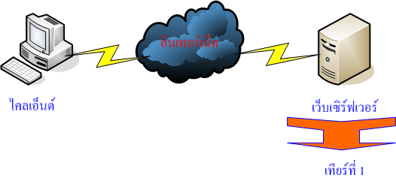
รูปที่2.1. สถาปัตยกรรมของเว็บแบบซิงเกิลเทียร์(Single-Tier)

2.1.2.2. สถาปัตยกรรมแบบทูเทียร์(Two-Tier)
เป็นสถาปัตยกรรมที่ประกอบไปด้วยเว็บเซิร์ฟเวอร์ ไคลเอ็นต์รวมทั้งมีการเพิ่มในส่วนของระบบฐานข้อมูล ซึ่งเหมาะสำหรับเว็บแอพพลิเคชันที่เน้นการเก็บข้อมูลของผู้ใช้เป็นหลัก ดังรูปที่ 2.2.

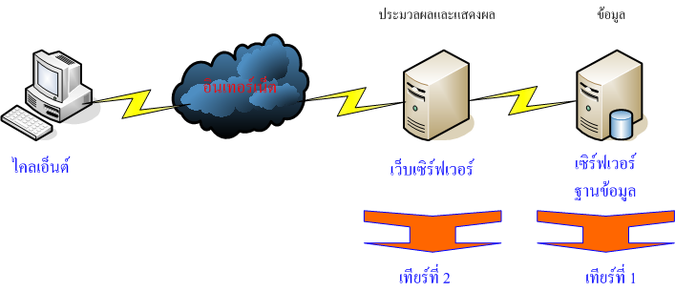

รูปที่2.2. สถาปัตยกรรมของเว็บแบบทูเทียร์(Two-Tier)

2.1.2.3. สถาปัตยกรรมแบบทรีเทียร์(Three-Tier)
เป็นสถาปัตยกรรมที่มีการแยกระบบออกเป็น ระบบฐานข้อมูล แอพพลิเคชันเซิร์ฟเวอร์ เว็บเซิร์ฟเวอร์และไคลเอ็นต์ โดยในส่วนของแอพพลิเคชันเซิร์ฟเวอร์จะทำหน้าที่ในการประมวลผลหรือทำธุรกรรมต่างๆ เป็นหลัก ส่วนเว็บเซิร์ฟเวอร์นั้นจะนำผลลัพธ์ที่ได้จากการประมวลผลจากแอพพลิเคชันเซิร์ฟเวอร์มาจัดหน้าตา เพื่อส่งไปให้ยังไคลเอ็นต์แสดงผลต่อไป ดังรูปที่ 2.3. เนื่องจากสถาปัตยกรรมทรีเทียร์จะมีการแบ่งส่วนประมวลผลและส่วนของการแสดงผลแยกออกจากกันอย่างชัดเจน จึงทำให้ผู้พัมนาสามารถที่จะทำการเปลี่ยนแปลงและแก้ไขส่วนประมวลผลได้โดยไม่กระทบต่อส่วนแสดงผล หรือมีการเปลี่ยนแปลงหน้าตาส่วนแสดงผลก็จะไม่มีผลกระทบต่อส่วนประมวลผลเป็นต้น นอกจากนี้สถาปัตยกรรมแบบทรีเทียร์นี้ยังสนับสนุนความสามารถในการขยายระบบ และความสามารถในการแบ่งภาระงานอีกด้วย

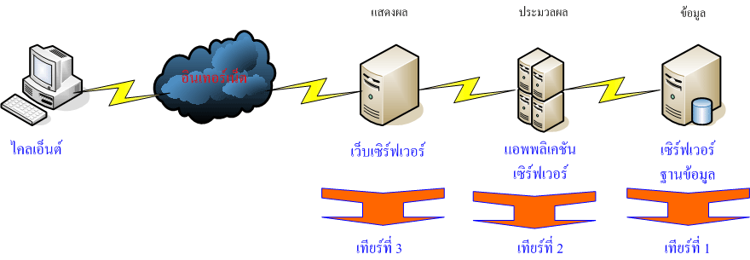
รูปที่ 2.3. สถาปัตยกรรมของเว็บแบบทรีเทียร์(Three-Tier)

2.1.3.ภาษายูเอ็มแอลกับเว็บ
ภาษายูเอ็มแอล (Unified Modeling Language) ได้รับการพัฒนาขึ้นโดยบริษัท เรชันแนลซอฟต์แวร์ (Rational Software) ซึ่งเป็นภาษาที่ใช้ในการอธิบายซอฟต์แวร์ โดยจะมีการนำภาษายูเอ็มแอลนี้มาใช้ตั้งแต่ เริ่มพัฒนาซอฟต์แวร์ คือ การเก็บความต้องการ การวิเคราะห์ การออกแบบ พัฒนา จนไปถึงขั้นตอนของการทดสอบ โดยส่วนประกอบหลักของภาษายูเอ็มแอลคือ แผนภาพ (Diagram) และ สัญลักษณ์(Notation)ที่มีความหมาย
ถึงแม้ว่าการประยุกต์ใช้ภาษายูเอ็มแอลกับการพัฒนาเว็บไซต์นั้นจะไม่สามารถทำได้โดยตรง แต่ถ้าผู้พัฒนาทราบถึงวิธีทำความเข้าใจและตีความหมายของสัญลักษณ์ในภาษายูเอ็มแอลให้ตรงกับส่วนประกอบของเว็บไซต์ก็สามารถทำได้ไม่ยาก โดยผู้พัฒนาจะต้องมีความรู้ความเข้าใจในตัวเทคโนโลยีที่ใช้ในการพัฒนาเว็บไซต์นั้น อีกทั้งต้องทำความเข้าใจกับ แนวความคิด ความหมาย และสัญลักษณ์ของภาษายูเอ็มแอลพื้นฐาน จากนั้นจีงทำความเข้าใจว่าสัญลักษณ์และความหมายที่มีให้ในภาษายูเอ็มแอล นั้นจะนำไปโมเดลส่วนประกอบของเว็บไซต์ได้อ่ย่างไร

โดยในตัวภาษายูเอ็มแอลก็มีแผนภาพมากมายคือ
2.1.3.1. แผนภาพยูสเคส(Use Case diagram)
เป็นแผนภาพที่ใช้ในการแสดงความต้องการในแง่ของฟังก์ชันการทำงาน (Functional requirements) ที่สำคัญของระบบ และอาจจะรวมถึงความต้องการที่ไม่เป็นฟังก์ชัน(Nonfunctional requirements) ที่สำคัญด้วย ส่วนแผนภาพยูสเคสในมุมมองของผู้ใช้นั้นจะเป็นแผนภาพที่แสดงฟังก์ชันการทำงานหลักของซอฟต์แวร์ ทีมพัฒนาสามารถใช้แผนภาพยูสเคสนี้เป็นเอกสารหลักในการสื่อสารกับผู้ใช้ซอฟต์แวร์ และยังสามารถใช้สื่อสารระหว่างสมาชิกในทีมพัฒนาได้อีกด้วย
สำหรับในแผนภาพยูสเคสจะประกอบไปด้วยส่วนที่สำคัญอยู่ 3 ส่วน คือ ยูสเคส(use case), แอคเตอร์(actor), และความสำคัญระหว่างยูสเคส กับ แอคเตอร์
2.1.3.1.1. ยูสเคส จะเป็นตัวบ่งบอกถึงฟังก์ชันที่สำคัญซึ่งระบบสามารถทำได้ โดยการเขียนข้อความภายในยูสเคสนั้น ควรที่จะสื่อภาพให้เห็นได้ว่ายูสเคสนั้นเกี่ยวข้องอะไรกับการทำซอฟต์แวร์ และโดยทั่วไปแล้วข้อความในยูสเคสนั้นควรที่จะเป็นคำกริยา เช่น ยูสเคสสำหรับการจองตั๋วเครื่องบิน,เปลี่ยนแปลงเที่ยวบิน เป็นต้น โดยสัญลักษณ์จะเป็นดังรูปที่ 2.4.
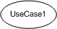

รูปที่2.4. สัญลักษณ์ที่ใช้แทน ยูสเคส
2.1.3.1.2. แอคเตอร์ เป็นตัวบ่งบอกถึงสิ่งแวดล้อมภายนอกที่เกี่ยวข้องกับซอฟต์แวร์ เช่น ลูกค้า,ผู้ใช้งานระบบ หรือ ผู้ดูแลระบบเป็นต้น นอกจากนี้แอคเตอร์ไม่จำเป็นที่จะต้องเป็นมนุษย์เท่านั้น แต่ยังสามารถที่จะยังเป็นระบบได้ หรือเป็นอุปกรณ์ที่อยู่นอกซอฟต์แวร์ได้ โดยสัญลักษณ์จะเป็นดังรูปที่ 2.5.



รูปที่ 2.5. สัญลักษณ์ที่ใช้แทน แอคเตอร์
2.1.3.1.3. ความสัมพันธ์ระหว่างยูสเคส กับ แอคเตอร์ จะใช้เส้นตรงลากจาก แอคเตอร์มายังยูสเคสที่เกี่ยวข้องโดยความสำคัญระหว่างยูสเคสกับแอคเตอร์นั้นเป็นความสัมพันธ์แบบ แมนนีทูแมนนี (many-to-many) คือแอคเตอร์หนึ่งอาจจะมีเกี่ยวข้องกับหลายยูสเคสได้ และยูสเคสหนึ่งยูสเคสก็อาจจะเกี่ยวข้องกับแอคเตอร์หลายแอคเตอร์ได้ ดังรูป2.6.
นอกจากนี้แล้วการกำหนดความสัมพันธ์ระหว่างยูสเคสนั้นก็ยังสามารถทำได้ เพื่อให้เป็นการกำหนดรายละเอียดของยูสเคสภายในมุมมองของทีมพัฒนา โดยอาจจะมีการสืบทอดคุณสมบัติให้กับยูสเคสจากตัวหนึ่งสู่อีกตัวหนึ่งได้
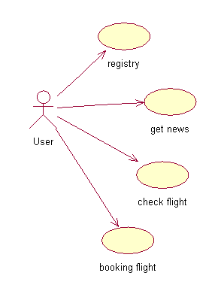
รูปที่ 2.6. ตัวอย่างแผนภาพยูสเคส

2.1.3.2. แผนภาพแสดงการทำงาน(Scenario diagram)
เป็นขั้นตอนของการที่จะอธิบายขั้นตอนการทำงานในกรณีหนึ่งของยูสเคส โดยจะเลือกเหตุการณ์ที่สำคัญและมีบทบาทหลักต่อยูสเคส เพื่อมาอธิบายให้ทั้งผู้ใช้และทีมพัฒนาซอฟต์แวร์เข้าใจ ซึ่งการอธิบายการทำงานของยูสเคสในกรณีหนึ่งนั้นสามารถทำได้โดยใช้แผนภาพที่ภาษายูเอ็มแอลมีให้ซึ่งประกอบด้วย แผนภาพแสดงลำดับการทำงาน (Sequence Diagram) และแผนภาพการทำงานร่วมกัน (Collaboration Diagram)

2.1.3.1.1 . แผนภาพแสดงลำดับการทำงาน (Sequence Diagram) นั้นจะแสดงการลำดับขั้นตอนของการ และอาจจะมีเงื่อนไขทางด้านเวลาเข้ามาเกี่ยวข้องด้วย สำหรับส่วนประกอบภายในก็จะประกอบไปด้วยส่วน แอคเตอร์, คลาสหรือออบเจ็กต์ และแมสเซจ (Message) ที่ไหลอยู่ภายในซอฟต์แวร์ โดยแมสเซจที่อยู่ด้านบนนั้นจะเป็นแมสเซจที่เกิดขึ้นก่อนแมสเซจที่อยู่ด้านล่าง และแมสเซจนั้นจะลากจากแอคเตอร์ คลาสหรือออบเจ็กต์ที่เป็นต้นกำเนิดไปยังปลายทาง เพื่อบ่งบอกผู้เรียกและผู้ให้บริการ ดังรูป 2.7.

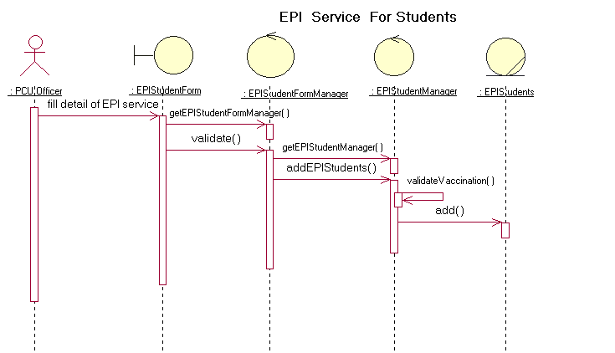

รูปที่ 2.7. ตัวอย่างแผนภาพแสดงลำดับการทำงาน

2.1.3.1.2. แผนภาพการทำงานร่วมกัน มีวัตถุประสงค์เพื่อดูใช้แสดงการทำงานสำหรับยูสเคสในกรณีหนึ่งเช่นเดียวกับแผนภาพแสดงลำดับการทำงาน แต่จะแตกต่างกันที่ การนำเสนอของแผนภาพแสดงการทำงานร่วมกันนั้นจะเน้นที่การแสดงโครงสร้างในการทำงานภายในยูสเคสมากกว่าที่จะแสดงลำดับ แต่กระนั้นแล้ว ในแผนภาพแสดงการทำงานร่วมกันนี้ก็มีการแสดงลำดับของการทำงานไว้ด้วยเช่นกัน สำหรับภายในแผนภาพแสดงการทำงานร่วมกันนั้นก็มีส่วนประกอบคือ แอคเตอร์, คลาสหรือออบเจ็กต์ ,ความสัมพันธ์ระหว่างกัน และแมสเซจ (Message) โดยที่แมสเซจนั้นจะมีการบ่งบอกลำดับการเกิดขึ้นด้วยว่าแมสเซจใดเกิดขึ้นก่อนแมสเซจใด ดังรูป 2.8.

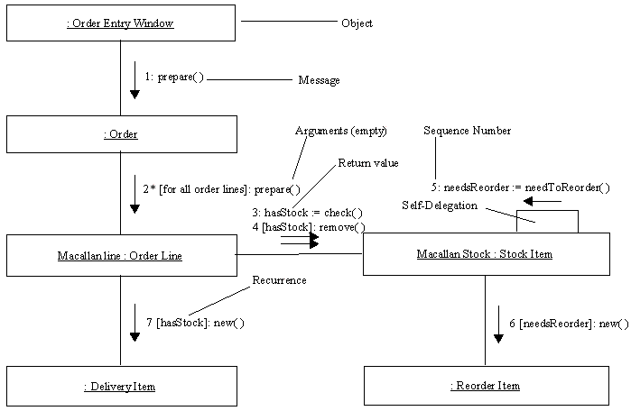

รูปที่ 2.8. ตัวอย่างแผนภาพแสดงการทำงานร่วมกัน

2.1.3.3. แผนภาพออบเจ็กต์ (Object diagram)
แผนภาพออบเจ็กต์นั้นเป็นแผนภาพที่ใช้ในการแสดงอินสแตนซ์ (Instance) ของส่วนประกอบภายในซอฟต์แวร์ โดยส่วนใหญ่แล้วการพัฒนาซอฟต์แวร์จะไม่ได้เขียนแผนภาพออบเจ็กต์ขึ้นมาโดยตรง แต่จะใช้แผนภาพแสดงการทำงานร่วมกันแทน ทั้งนี้เนื่องจากแผนภาพแสดงการทำงานร่วมกันนั้นจะใช้ในการนำเสนอการสื่อสารระหว่างออบเจ็กต์ภายในซอฟต์แวร์อยู่แล้ว ส่งผลให้เครื่องมือในการเขียนแผนภาพของยูเอ็มแอลบางตัวไม่สนับสนุนการเขียนแผนภาพออบเจ็กต์
สำหรับส่วนประกอบภายในแผนภาพนั้นก็จะประกอบด้วย สัญลักษณ์แทนออบเจ็กต์ ซึ่งจะเป็นกล่องสี่เหลี่ยมพร้อมด้วยชื่อของออบเจ็กต์ซึ่งอยู่ภายใน และความสัมพันธ์ระหว่างออบเจ็กต์ โดยความสัมพันธ์ระหว่างออบเจ็กต์ที่สำคัญในแผนภาพออบเจ็กต์นั้นประกอบด้วย
2.1.3.3.1. ความสัมพันธ์แบบมีส่วนร่วม (Association)
เป็นความสัมพันธ์ระหว่างออบเจ็กต์ที่เกิดขึ้นเนื่องจากออบเจ็กต์ 2 ออบเจ็กต์มีความเกี่ยวข้องกัน ดังเช่นมีการเรียกใช้บริการ หรือมีการส่งแมซเสจถึงกันเป็นต้น
สำหรับสัญลักษณ์ที่ใช้แทนความสัมพันธ์ระหว่างออบเจ็กต์แบบมีส่วนร่วมนั้นจะเป็นเส้นตรงที่ลากระหว่างออบเจ็กต์ที่สัมพันธ์กัน นอกจากนั้นยังสามารถที่จะแสดงทิศทางในการเรียกใช้บริการหรือส่งแมสเซจได้ด้วยการเติมหัวลูกศร โดยออบเจ็กต์ต้นทางจะเป็นผู้เรียกใช้บริการหรือเป็นผู้ส่งแมสเซจไปให้ ดังรูป 2.9.

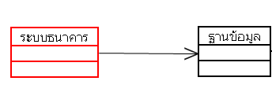
รูปที่ 2.9. ตัวอย่าง ความสัมพันธ์แบบมีส่วนร่วม (Association)

2.1.3.3.2. ความสัมพันธ์แบบเป็นส่วนหนึ่งของ (Aggregation)
เป็นความสัมพันธ์ที่ออบเจ็กต์หนึ่งแสดงความเป็นเจ้าของกับอีกออบเจ็กต์หนึ่ง นั่นคือนอกจากออบเจ็กต์หนึ่งที่มีความสัมพันธ์แบบเป็นส่วนหนึ่งนั้นจะมีการเรียกใช้บริการหรือมีการแลกเปลี่ยนแมสเซจกันแล้ว ออบเจ็กต์ที่เป็นเจ้าของจะมีหน้าที่ที่จะต้องรับผิดชอบในการสร้างออบเจ็กต์ที่เป็นส่วนประกอบอีกด้วย
สำหรับสัญลักษณ์ที่ใช้แทนความสัมพันธ์แบบเป็นส่วนหนึ่งนั้นจะเป็นเส้นตรงที่ลากระหว่างออบเจ็กต์เช่นกัน แต่ปลายเส้นที่ออบเจ็กต์ที่เป็นเจ้าของจะมีสัญลักษณ์ของสี่เหลี่ยมปรากฏอยู่ด้วย เพื่อใช้ในการแสดงความเป็นเจ้าของ ดังรูป 2.10.

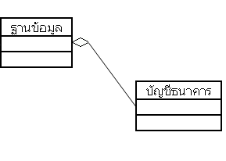
รูปที่ 2.10. ตัวอย่าง ความสัมพันธ์แบบเป็นส่วนหนึ่ง (Aggregation)

2.1.3.4 . แผนภาพคลาส (Class diagram)
เป็นแผนภาพคลาสนี้จะเป็นแผนภาพหลักสำหรับกระบวนการออกแบบและพัฒนา รวมถึงการทดสอบด้วย โดยแผนภาพคลาสนั้นประกอบไปด้วยคลาส และความสัมพันธ์ระหว่างคลาส สำหรับสัญลักษณ์ที่ใช้แทนคลาสนั้นจะเป็นสี่เหลี่ยม ซึ่งจะแบ่งออกเป็นสามส่วนคือ ชื่อของคลาส เมธอด (Method) ซึ่งเป็นส่วนที่จะบ่งบอกถึงพฤติกรรมของคลาส และแอททริบิวต์(Attribute) ซึ่งจะบ่งบอกถึงข้อมูลที่เก็บอยู่ในคลาส และความสัมพันธ์ของคลาสนั้นก็จะคล้ายกับความสัมพันธ์ของออบเจ็กต์ โดยความสัมพันธ์ระหว่างคลาสที่มีความสัมพันธ์คือ
- ความสัมพันธ์แบบมีส่วนร่วม (Association)
- ความสัมพันธ์แบบเป็นส่วนหนึ่งของ (Aggregation)
- ความสัมพันธ์แบบสืบทอดคุณสมบัติ (Generalization หรือ Inheritance)

โดยความสัมพันธ์แบบสืบทอดคุณสมบัตินั้นเป็นความสัมพันธ์ที่เกิดขึ้นเมื่อมีคลาสหนึ่งสืบทอด โดยเราจะเรียกคลาสที่ให้การสืบทอดคุณสมบัติว่า ซูเปอร์คลาส (Super class) และเรียกคลาสที่ทำการสืบทอดคุณสมบัติมาว่าซับคลาส (Sub class) เนื่องจากซับคลาสนั้นจะสืบทอดคุณสมบัติจาก ซูเปอร์คลาส และจะส่งผลให้ซับคลาสนั้นมีคุณสมบัติทุกอย่างเหมือนกับซูเปอร์คลาส และยังสามารถที่จะทำการเพิ่มคุณสมบัติเข้าไปได้ตามที่ต้องการอีกด้วย ดังรูป 2.11.
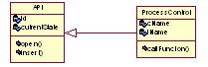
รูปที่ 2.11. ตัวอย่างการกำหนดความสัมพันธ์แบบสืบทอดคุณสมบัติเพื่อเป็นการเจาะจงซับคลาสให้มีความเฉพาะมากขึ้น

แต่ในการออกแบบแผนภาพคลาสของเว็บแอพพลิเคชันนั้น จะมีคลาสต่างๆที่เกี่ยวข้องกับเว็บแอพพลิเคชัน คือ

- ไคลเอ็นต์เพจ (client page) เป็นคลาสที่ใช้แทนเพจฝั่งไคลแอนต์ซึ่งโดยทั่วไปจะสืบทอดมาจากบราวเดอรีคลาสในขั้นตอนของการวิเคราะห์ โดยไคลเอ็นต์เพจนี้สามารถที่จะลิงค์ไปยังไคลเอ็นต์เพจอื่นๆ หรือเว็บเซิร์ฟเวอร์อื่นๆได้ สามารถมีฟอร์ม หรือสคริปและออบเจ็กต์ที่ฝั่งไคลเอ็นต์ ดังรูป 2.12.
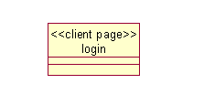
รูปที่2.12. ตัวอย่างไคลเอ็นต์เพจ

- ฟอร์ม(Form) โดยทั่วไปคลาสฟอร์มจะประกอบเป็นส่วนหนึ่งของไคลเอ็นต์เพจ โดยคลาสฟอร์มนั้นจะใช้เพื่อรับข้อมูลของผู้ใช้ ซึ่งภายในฟอร์มจะมีออบเจ็กต์สำหรับรับข้อมูลเช่นฟิลด์และปุ่มซึ่งใช้ในการส่งข้อมูลและเรียกให้เซิร์ฟเวอร์เพจทำงานได้ ดังรูป 2.13.

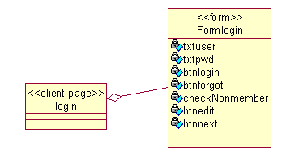
รูปที่2.13. ตัวอย่างฟอร์ม
- เซิร์ฟเวอร์เพจ (server page) ซึ่งในการกำหนดเซิร์ฟเวอร์เพจนั้น เราสามารถที่จะกำหนดเซิร์ฟเวอร์เพจเป็นคลาสๆหนึ่งในเว็บแอพพลิเคชันได้ โดยคลาสเซิร์ฟเวอร์เพจนี้จะมีความสัมพันธ์กับไคลเอ็นต์ในกรณีที่เรียกใช้งาน และอาจจะมีการไปสร้างคลาสที่เป็นคอมโพแนนท์ที่เทียร์กลาง ดังรูป 2.14.

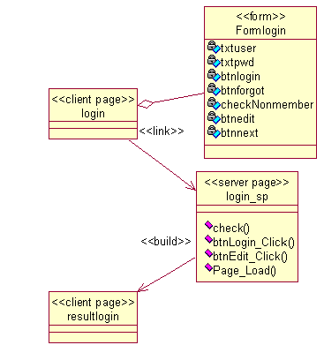
รูปที่2.14. ตัวอย่างเซิร์ฟเวอร์เพจ
- คลาสคอมโพเนนท์ซึ่งทำงานอยู่ที่เทียร์กลาง (Middle-Tier Component) เป็นคลาสที่ใช้ในการสร้างออบเจ็กต์เมื่อเซิร์ฟเวอร์เพจถูกเรียกใช้งานเพื่อประมวลผล หรือเมื่อต้องการติดต่อกับฐานข้อมูล ซึ่งการนำเอาคลาสคอมโพเนนท์ซึ่งทำงานอยู่ที่เทียร์กลาง (Middle-Tier-Component) นำไปใช้ในการออกแบบเว็บแอพพลิเคชันนี้จะช่วยให้ผู้พัฒนาสามารถที่จะทำการเปลี่ยนแปลงคลาสคอมโพแนนท์ที่ทำงานที่เทียร์กลางนี้ได้โดยจะมีผลกระทบกับเซิร์ฟเวอร์เพจนั้นน้อยมาก ซึ่งจะเหมาะกับการทำเว็บแอพพลิเคชันที่คำนึงถึงหลักการของการบำรุงรักษา (Maintenance) ดังรูป 2.15.
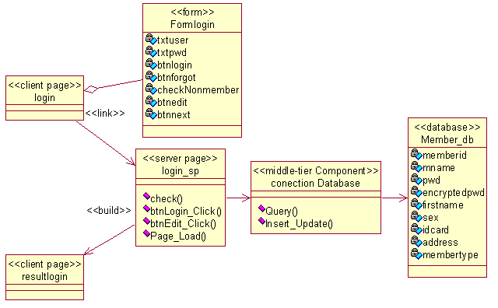
รูปที่2.15 ตัวอย่างคลาสคอมโพเนนท์ซึ่งทำงานอยู่ที่เทียร์กลาง

2.1.3.5. แผนภาพสถานะการทำงาน (State Diagram)
เป็นแผนภาพที่ใช้ในการอธิบายพฤติกรรมของซอฟต์แวร์ ส่วนประกอบภายใน หรือแม้แต่คลาสในแผนภาพของภาษายูเอ็มแอล โดยแผนภาพสถาณนี้จะเน้นที่การนำเสนอการทำงานภายใต้สถานะการทำงานของซอฟต์แวร์ทั้งหมดในทุกกรณีที่มี
สำหรับส่วนประกอบในแผนภาพสถานะนั้นประกอบไปด้วย จุดเริ่มต้น จุดจบ และสถานะ เส้นทางการเปลี่ยนแปลงสถานะตามเหตุการณ์ที่มีเข้ามาและการกำหนดเงื่อนไขสำหรับการเปลี่ยนสถานะ ดังรูป 2.16.
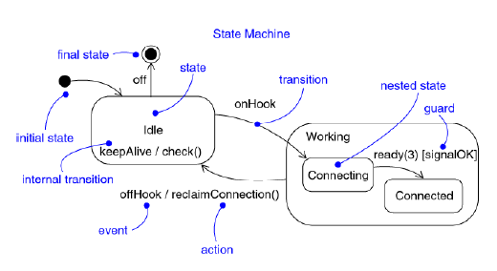
รูปที่2.16. ตัวอย่างแผนภาพสถานะ

2.1.3.5. แผนภาพคอมโพแนนท์ (Component diagram)
เป็นแผนภาพที่ใช้ในการอธิบายส่วนประกอบที่จะมีในระบบโดยเฉพาะส่วนของซอฟต์แวร์ สำหรับคอมโพแนนท์ในระบบนั้นจะหมายถึงระบบย่อยหรือแพกเกจ เราสามารถกล่าวได้ว่าคอมโพแนนท์นั้นเกิดขึ้นจากการรวมคลาสหลายๆคลาสที่มีหน้าที่หรือความรับผิดชอบคล้ายกันมาอยู่รวมกันในคอมแนนท์เดียวกันเพื่อให้ง่ายต่อการจัดการและดูแล
แผนภาพคอมโพแนนท์นอกจากจะใช้ในการแสดงโครงสร้างและส่วนประกอบของซอฟต์แวร์แล้ว ยังใช้ในการนำเสนอสถาปัตยกรรมของซอฟต์แวร์ด้วย ทั้งนี้เนื่องจากแผนภาพคอมโพแนนท์นี้จะมีการนำเสนอส่วนประกอบของซอฟร์แวร์ในระดับสูงขึ้นมา ทำให้ผู้พัฒนาสามารถทำความเข้าใจกับสถาปัตยกรรมของซอฟต์แวร์ได้ง่ายกว่า ดังรูป 2.17.
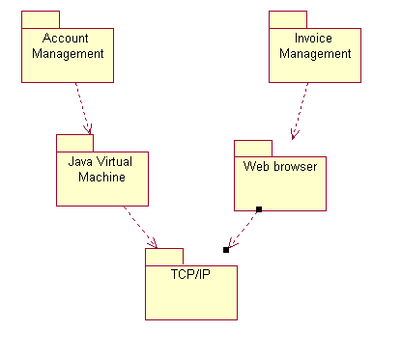
รูปที่ 2.17. ตัวอย่างการออกแบบสถาปัตยกรรมของซอฟต์แวร์เป็นแบบระดับชั้น

2.1.3.6. แผนภาพการติดตั้งใช้งาน (Deployment diagram)
เป็นแผนภาพที่นำเสนอส่วนประกอบของระบบในส่วนที่เป็นฮาร์ดแวร์ รวมถึงการเชื่อมต่อระหว่างกันด้วย สำหรับส่วนประกอบที่สำคัญของแผนภาพการติดตั้งใช้งานนั้นก็คือ หน่วยประมวลผลหรือโนด (node) และการเชื่อมต่อระหว่างโนด สำหรับโนดนั้นจะเป็นที่บ่งบอกถึง อุปกรณ์ที่มีความสามารถในการประมวลผลที่มีอยู่ในระบบ ไม่ว่าจะเป็นคอมพิวเตอร์ เซิร์ฟเวอร์ และอาจจะรวมถึงอุปกรณ์ต่อพ่วง ดังเช่น พรินเตอร์ หรือสแกนเนอร์ ดังรูป 2.18.
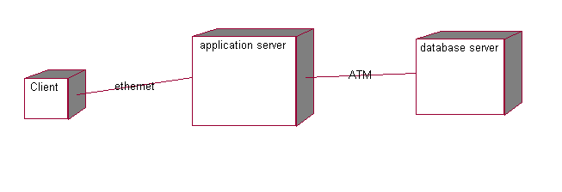
รูปที่ 2.18. ตัวอย่างแผนภาพการติดตั้งการใช้งาน
2.1.3.7. แผนภาพกิจกรรม (Activity diagram)
เป็นแผนภาพที่ใช้ในการแสดงพฤติกรรมของซอฟต์แวร์ในแง่ของลำดับการทำงาน เราอาจจะกล่าวได้ว่าแผนภาพกิจกรรมในโมเดลยูเอ็มแอลนี้เป็นแผนภาพโฟลว์ชาร์ต(Flow chart )แบบหนึ่ง ที่ได้มีการขยายเพิ่มคุณสมบัติขึ้นเพื่อให้เหมาะสมกับการโมเดลซอฟต์แวร์ในปัจจุบัน
โดยส่วนประกอบที่สำคัญในแผนภาพกิจกรรมนั้นก็คือ จุดเริ่มต้น, จุดจบ, กิจกรรม,เงื่อนไข และเส้นทางแสดงลำดับการทำงาน สำหรับการสร้างแผนภาพกิจกรรมนั้นจะคล้ายกับแผนภาพโฟลว์ชาร์ตมาก ดังนั้นผู้ที่มีคุ้นเคยกับแผนภาพโฟลว์ชาร์ตอยู่แล้วก็สามารถวาดแผนภาพกิจกรรมได้โดยใช้หลักการเดียวกัน ดังรูป 2.19.

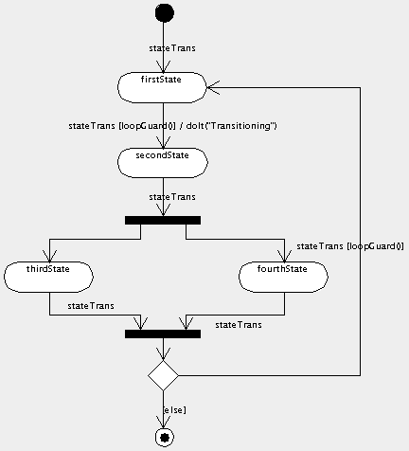
รูปที่ 2.19. ตัวอย่างแผนภาพกิจกรรม

2.1.4. กระบวนการทางวิศวกรรมซอฟต์แวร์อาร์ยูพี (Rational Unified Process)
เป็นกระบวนการทางวิศวกรรมซอฟร์แวร์ที่พัฒนาโดยใช้ยูสเคส เป็นตัวขับเคลื่อน (Use Case Driven Development Approach) เป็นการพัฒนาโดยมีสถาปัตยกรรมเป็นศูนย์กลาง (Architecture Centric Development Approach) และมีการพัฒนาเป็นรอบและการพัฒนาแบบก้าวหน้า (Iterative and Incremental)ซึ่งเป็นคุณสมบัติที่ดีในการพัฒนาซอฟต์แวร์ โดยขั้นตอนการทำงานหลักๆนั้นจะมีดังต่อไปนี้คือ
- ขั้นตอนการทำงานสำหรับการโมเดลทางธุรกิจ (Business modeling workflow)
- ขั้นตอนการทำงานที่เกียวข้องกับความต้องการ (Requirements workflow)
- ขั้นตอนการทำงานสำหรับการวิเคราะห์และออกแบบ (Analysis & Design workflow)
- ขั้นตอนการทำงาน ในการพัฒนาและสร้าง(Implementation workflow)
- ขั้นตอนการทำงานในการทดสอบ (Test workflow)
- ขั้นตอนการทำงานในการติดตั้งและใช้งาน (Deployment workflow)

2.1.4.1. ขั้นตอนการทำงานสำหรับการโมเดลทางธุรกิจ (Business modeling workflow)
คือการกำหนดขั้นตอนการทำงานร่วมกันระหว่างทีมพัฒนาทางธุรกิจกับซอฟต์แวร์เพื่อให้เกิดความสอดคล้องในการพัฒนาและตรงกับความต้องการในการดำเนินธุรกิจมากที่สุด โดยในขั้นตอนการทำงานของโมเดลธุรกิจนั้นจะเกี่ยวข้องกับการจัดทำเอกสารโดยใช้สิ่งที่เรียกว่ายูสเคสทางธุรกิจ (Business Use case) ซึ่งโมเดลนี้จะช่วยเพิ่มความเข้าใจระหว่างลูกค้ากับทีมพัฒนาในกระบวนการทางธุรกิจที่จำเป็นต้องได้รับการสร้างขึ้นเป็นซอฟต์แวร์ให้ดีขึ้น ส่วนยูสเคสทางธุรกิจจะถูกวิเคราะห์เพื่อให้ทีมพัฒนาเข้าใจว่าซอฟต์แวร์จะถูกนำไปใช้เพื่อการสนับสนุนการทำงานในธุรกิจอย่างไรซึ่งเราเรียกเอกสารนี้ว่าออบเจ็กต์โมเดลสำหรับธุรกิจ (Business Object-Model) อย่างไรก็ตามไม่จำเป็นที่โครงสร้างการพัฒนาซอฟต์แวร์ทุกโครงการจะต้องดำเนินการขั้นตอนการทำงานเพื่อสร้างโมเดลทางธุรกิจ โดยขึ้นอยู่กับรูปแบบของซอฟต์แวร์ และองค์กรที่จะใช้งานซอฟต์แวร์
2.1.4.2. ขั้นตอนการทำงานที่เกี่ยวข้องกับความต้องการ (Requirements workflow)
เป็นขั้นตอนที่จะช่วยให้ทีมพัฒนารู้ว่าอะไรคือสิ่งที่ระบบซอฟต์แวร์ต้องทำ อีกทั้งยังช่วยให้ทีมพัฒนากับลูกค้าสามารถทำความตกลงในรายละเอียดของซอฟต์แวร์ที่จะพัฒนาขึ้น ในขั้นตอนนี้ทีมพัฒนาจะต้องค้นหา จัดโครงสร้าง และบันทึกความต้องการที่เป็นฟังก์ชันการทำงานและเงื่อนไขต่างๆ ไว้เป็นเอกสารเพื่อการติดตามและการนำกลับมาใช้เมื่อจำเป็น
ในขั้นตอนเกี่ยวกับความต้องการ จะมีการสร้างเอกสารวิสัยทัศน์ (Vision document) ขึ้น มีการกำหนดแอคเตอร์ซึ่งจะหมายถึงผู้ใช้ซอฟต์แวร์และระบบอื่นๆ ที่จะต้องติดต่อซอฟต์แวร์ที่จะพัฒนาขึ้น มีการกำหนดยูสเคสซึ่งจะนำเสนอถึงพฤติกรรมที่ซอฟต์แวร์จะทำงาน
หลังจากที่ได้ทำการกำหนดยูสเคสแล้วขั้นต่อมาทีมพฒนาจะทำการกำหนดรายละเอียดของแต่ละยูสเคส คำอธิบานยูสเคสจะแสดงให้เห็นว่าซอฟต์แวร์จะติดต่อกับแอคเตอร์อย่างไรทีละขั้นตอน ส่วนความต้องการที่มาได้เป็นฟังก์ชันการทำงานนั้นจะได้รับการกำหนดและบันทึกไว้ด้วย
2.1.4.3. ขั้นตอนการทำงานสำหรับการวิเคราะห์และออกแบบ (Analysis & Design workflow)
วัตถุประสงค์ของขั้นตอนการทำงานสำหรับการวิเคราะห์และออกแบบนั้นก็เพื่อแสดงให้เห็นว่าซอฟต์แวร์จะมีการทำงานอย่างไรซึ่งรายละเอียดและข้อมูลที่ได้ถูกนำไปใช้ในขั้นตอนของการสร้างต่อไป และผลของขั้นตอนในการวิเคราะห์และออกแบบนี้จะได้เป็นโมเดล ซึ่งเรียกว่าโมเดลการออกแบบที่จะเป็นต้นแบบในการเขียนโค้ด
โมเดลการออกแบบนั้นประกอบไปด้วยคลาสที่ได้มีการจัดโครงสร้างให้อยู่ร่วมกันเป็นแพกเกจ (Package) หรือระบบย่อย (Subsystem) และกิจกรรมในการออกแบบนั้นก็จะเน้นที่แผนภาพสัญลักษณ์ที่จะแสดงถึงสถาปัตยกรรมของซอฟต์แวร์ ซึ่งจากสถาปัตยกรรมนี้จะทำให้ทีมพัฒนาสามารถมองเห็นรายละเอียดที่จะต้องเพิ่มหรือเสริมขึ้นมาเพื่อให้ซอฟต์แวร์สามารถทำงานได้ตามที่ผู้ใช้ต้องการ
2.1.4.3. ขั้นตอนการทำงาน ในการพัฒนาและสร้าง (Implementation workflow)
วัตถุประสงค์ของขั้นตอนการทำงาน ในการพัฒนาและสร้างนั้น ก็เพื่อการกำหนดโครงสร้างของโค้ด ในมุมมองของการสร้างระบบย่อยในระดับต่างๆของซอฟต์แวร์ , เพื่อสร้างคลาสและออบเจ็กต์ของ คอมโพแนนท์, เพื่อทดสอบคอมโพแนนท์ในระดับหน่อยย่อย, เพื่อทำการรวมส่วนประกอบที่ได้รับการพัฒนาของนักพัฒนาแต่ละคนหรือแต่ละทีมเข้ามาเป็นซอฟต์แวร์ที่สามารถทำงานได้
ในอาร์ยูพี(Ration Unified Process) คอมโพแนนท์จะถูกกำหนดโครงสร้างให้อยู่ร่วมกันในระบบย่อยของการพัฒนาและสร้าง (Implementation Subsystem) ในการบริหารโครงการระดับย่อยที่ถูกสร้างขึ้นเหล่านี้ควรจะถูกเก็บโดยโครงสร้างไดเร็กทอรีทั้งนี้เพื่อให้มีการจัดโครงสร้างที่ง่ายต่อการใช้งานและแก้ไขรวมทั้งยังสามารถใช้ในการเก็บข้อมูลที่มีความสำคัญต่อการจัดการได้ด้วย

2.1.4.3. ขั้นตอนการทำงานในการทดสอบ (Test workflow)
เนื่องจากกระบวนการ อาร์ยูพี(Ration Unified Process) นั้นจะเป็นกระบวนการที่มีการพัฒนาเป็นรอบๆ เพราะฉะนั้นในแต่ละช่วงของการพัฒนาก็จะถูกทำการทดสอบอยู่เป็นระยะ โดยในกระบวนการของการทดสอบนั้น จะประกอบไปด้วย การวางแผน การออกแบบ การสร้างและการลงมือทดสอบและประเมินผล นอกจากนี้แล้วในกระบวนการยังอธิบายว่าทีมพัฒนาจะใช้เครื่องมือในการทดสอบซอฟต์แวร์เมื่อไหร่และอย่างไร ซึ่งเครื่องมือในการทดสอบเป็นสิ่งสำคัญในกระบวนการพัฒนาแบบเป็นรอบ

      - ขั้นตอนการทำงานในการติดตั้งและใช้งาน (Deployment workflow)
วัตถุประสงค์ของขั้นตอนการทำงานเพื่อติดตั้งและใช้งานนั้นก็เพื่อทำให้ผลิตภัณฑ์ซอฟต์แวร์สามารถทำงานได้ถูกต้องและผู้ใช้พึงพอใจ โดยในขั้นตอนการติดตั้งและการใช้งานนี้จะประกอบด้วยกิจกรรมย่อยต่างๆ เช่น การเปิดตัวซอฟต์แวร์ต่อผู้ใช้ที่อยู่ภายนอกทีมพัฒนา, การจัดหน้าของตัวซอฟต์แวร์เพื่อเตรียมส่งมอบ, การเผยแพร่ซอฟต์แวร์ การให้ความช่วยเหลือต่อผู้ใช้ในการใช้งานซอฟต์แวร์ บางครั้งขั้นตอนของการทดสอบจะประกอบไปด้วยกิจกรรมในการวางแผนและทดสอบซอฟต์แวร์ในขั้นเบต้า , การทำการย้ายซอฟต์แวร์และข้อมูลที่มีอยู่เพื่อให้พร้อมกับซอฟต์แวร์ใหม่ หรือทำการตกลงเพื่อรับมอบระบบจากลูกค้า
    - รูปแบบสถาปัตยกรรมของเว็บแอพพลิเคชัน (Web Application Architecture Pattern)
ในการพัฒนาซอฟต์แวร์ทั่วไปนั้น ผู้พัฒนามีทางเลือกในการกำหนดและเลือกสถาปัตยกรรมสำหรับซอฟต์แวร์ได้อย่างหลากหลาย เช่น รูปแบบสถาปัตยกรรมสำหรับควบคุม รูปแบบสถาปัตยกรรมความปลอดภัย แต่สำหรับการพัฒนาเว็บแอพพลิเคชันนั้น ทางเลือกของสถาปัตยกรรมที่จะใช้นั้นจะขึ้นอยู่กับเทคโนโลยีและผลิตภัณฑ์ที่ใช้ และด้วยคุณสมบัติของเว็บแอพพลิเคชันที่ให้ผู้ใช้สามารถประมวลผลและแลกเปลี่ยนข้อมูลกับเว็บเซิร์ฟเวอร์ได้ ดังนั้นเราจึงสามารถที่จะกำหนดส่วนประกอบที่สำคัญของเว็บแอพพลิเคชันได้ คือ โปรแกรมเว็บบราวเซอร์ที่ไคลเอ็นต์ เว็บเซิร์ฟเวอร์ แอพพลิเคชันเซิร์ฟเวอร์ และอาจจะประกอบด้วย เซิร์ฟเวอร์ฐานข้อมูลเพิ่มขึ้นมาในระบบงานที่เกี่ยวข้องกับการเก็บข้อมูลเป็นจำนวนมาก
โดยรูปแบบของสถาปัตยกรรมที่เหมาะสำหรับการประยุกต์ใช้ในเว็บแอพพลิเคชันนั้นสามารถแบ่งออกได้เป็น 3 รูปแบบ คือ ทินเว็บไคลเอ็นต์ (Thin Web Client) ทริกเว็บไคลเอ็นต์ (Thick Web Client) และเว็บเดริเวอร์รี ไคลเอ็นต์ ( Web Delivery Client) โดยรูปแบบสถาปัตยกรรมทั้ง 3 รูปแบบนี้จะเกี่ยวข้องกับตำแหน่งของส่วนประกอบที่เกี่ยวข้องกับการประมวลผลเป็นหลัก ซึ่งรูปแบบแต่ละแบบก็มีข้อดีข้อเสียต่างกันไป

2.1.5.1 รูปแบบสถาปัตยกรรมทินเว็บไคลเอ็นต์ (Thin Web Client)
เป็นรูปแบบสถาปัตยกรรมเว็บแอพพลิเคชันที่ส่วนใหญ่เลือก ทั้งนี่เป็นรูปแบบสถาปัตยกรรมที่ไคลเอ็นต์ไม่จำเป็นต้องมีความสามารถมากนัก เนื่องจากผู้ใช้จะใช้ไคลเอ็นต์เป็นเพียงช่องทางสำหรับรับและส่งข้อมูลเท่านั้น ส่วนการประมวลผลทั้งหมดจะทำที่เซิร์ฟเวอร์

2.1.5.2 รูปแบบสถาปัตยกรรมทริกเว็บไคลเอ็นต์ (Thick Web Client)
เป็นรูปแบบสถาปัตยกรรมที่เริ่มมีการประมวลผลบางส่วนกระทำที่ฝั่งไคลเอ็นต์ ทั้งนี้ไคลเอ็นต์จะต้องมีความสามารถในการรันภาษาสคริปหรือออบเจ็กต์ของจาวา และ แอคทีฟเอ็ก (ActiveX) สำหรับการสื่อสารระหว่างไคลเอ็นต์กับเซิร์ฟเวอร์นั้นยังคงทำผ่านโพรโตคอลเอชทีทีพี (HTTP) ปกติ

2.1.5.3 รูปแบบสถาปัตยกรรมเว็บเดริเวอร์รี ไคลเอ็นต์ ( Web Delivery Client)
เป็นรูปแบบสถาปัตยกรรมที่มีการใช้โพรโตคอลเอชทีทีพี เพียงการสื่อสารในครั้งแรกเท่านั้นแต่การสื่อสารหลังจากนั้นที่เกี่ยวข้องกับการประมวลผลอาจจะกระทำผ่านโพรโตคอลอื่นเช่น ไอไอโอพี (IIOP) หรือ อาร์เอ็มไอ (RMI) ของจาวา รูปแบบการทำงานแบบนี้จะเป็นการทำงานของออบเจ็กต์แบบกระจาย โดยโปรแกรมเว็บบราวเซอร์จะทำหน้าที่เป็นช่องทางเพื่อให้ออบเจ็กต์ทำงานเท่านั้น

  - เทคโนโลยีดอทเน็ต (.NET)
2.2.1. ภาพรวมของเทคโนโลยีดอทเน็ต (.NET)
ดอทเน็ต (.NET) เป็นกลยุทธ์ของทางบริษัทไมโครซอร์ฟ (Microsoft) ที่คิดจะทำการเชื่อมต่อข้อมูล, ผู้คน, ระบบและอุปกรณ์ผ่านซอฟต์แวร์เว็บเซอร์วิส (Web Service) ทำให้ทีมงานสามารถสื่อสารและทำงานร่วมกันได้อย่างมีประสิทธิภาพ
เทคโนโลยีดอทเน็ต .NET ถูกรวมอยู่ในผลิตภัณฑ์ทั้งหมดของไมโครซอร์ฟ (Microsoft) เพื่อเพิ่มความสามารถในการสร้าง, การจัดการ และติดต่อได้อย่างรวดเร็ว เพิ่มแนวทางด้านความปลอดภัย (security-enhanced solutions) ด้วยเว็บเซอร์วิส Web Service
แนวทางการเชื่อมต่อดอทเน็ต (.NET-connected solutions) เป็นการรวมระบบธุรกิจให้สามารถทำงานได้เร็วขึ้น มีความว่องไว กระฉับกระเฉง และช่วยให้เรารู้ถึงการเปลี่ยนแปลงของข้อมูลได้ทุกที่ ทุกเวลา และทุกอุปกรณ์

    - ประโยชน์ของเทคโนโลยีดอทเน็ต(.NET)
2.2.2.1. ประโยชน์ทางด้านองค์กร (.NET benefits organizations)
ดอทเน็ต (.NET) จะลบข้อจำกัดในเรื่องโพรไพรอิทาลี่ เทคโนโลยี (proprietary technology) ทำให้มีความยืดหยุ่นสามารถช่วยขยายการติดต่อระหว่างระบบ IT ที่มีในปัจจุบัน เป็นการสร้างคลื่นลูกใหม่ของเทคโนโลยีคอมพิวเตอร์ดอทเน็ต .NET และเว็บเซอร์วิส (Web services) ช่วยองค์กรลดค่าใช้จ่ายในการติดต่อกับระบบ เพิ่มยอดขายโดยช่วยให้พนักงานเข้าถึงข้อมูลที่ถูกต้องในเวลาและสถานที่ที่เขาต้องการ ช่วยให้นักพัฒนาสร้างโซลูชัน (solution) ทางธุรกิจได้อย่างรวดเร็วและมีค่าใช้จ่ายต่ำ

2.2.2.2. ประโยชน์ในส่วนบุคคล (.NET benefits individuals)
ช่วยให้ได้รับข้อมูลตามความต้องการของแต่ละบุคคลมากขึ้น ซึ่งสามารถรองรับฮาร์ดแวร์ได้หลากหลาย เช่น Pocket PCs, Smart phones, laptops เป็นต้น ผู้ใช้โมบาย คอมพิวติ้ง (mobile computing) สามารถรับข้อมูลได้ทุกๆ ที่

2.2.2.3. ประโยชน์ในด้านการพัฒนา (.NET benefits developers)
มีการรวมเอากลุ่มของ tools เพื่อใช้ในการสร้าง Web services ด้วย Visual Studio .NET และ .NET Framework ซึ่งพัฒนาได้ในหลาย platform เป็นหนทางช่วยผู้พัฒนาให้พัฒนา Web service ได้ดี , รวดเร็วและมีประสิทธิภาพมากที่สุด

    - ผลิตภัณฑ์และเทคโนโลยีของ Microsoft ในปัจจุบันที่มีการใช้ .NET
      - .NET Passport
เป็น Web-based service ที่ออกแบบมาเพื่อใช้สำหรับการล๊อกอิน (login) เข้าสู่เว็บไซต์ต่างๆ ได้อย่างง่ายดายและรวดเร็ว โดยตัวพาสปอร์ต (passport) นี้ ทำให้เว็บไซต์ที่รองรับ .NET Passport สามารถให้สิทธิ์แก่ผู้ใช้จาก single set of sign-in credentials ทำให้ผู้ใช้ไม่จำเป็นต้องจดจำชื่อผู้ใช้ (username) และรหัสผ่าน (password) จำนวนมาก
ไมโครซอร์ฟดอทเน็ต (Microsoft .NET) มีทุกๆ สิ่งที่จำเป็นในการพัฒนา service-based IT architecture:
- servers to host Web services
- development tools เพื่อใช้สร้าง Web services
- applications เพื่อที่จะเรียกใช้เว็บเซอร์วิส Web services เทคโนโลยีดอทเน็ต .NET
มีการรองรับไว้ในผลิตภัณฑ์ตระกูลไมโครซอร์ฟ (Microsoft) ทั้งหมด เช่น Windows Server System, Windows XP desktop operating system และ Microsoft Office System

      - ตัวอย่างองค์กรที่มีการใช้เทคโนโลยี .NET
องค์กรทั่วโลกมีการนำเทคโนโลยีดอทเน็ต (.NET) และเว็บเซอร์วิส (Web service) ไปใช้เพื่อช่วยเชื่อมต่อธุรกิจและทำให้การสื่อสาร การทำงานร่วมกันมีประสิทธิภาพมากยิ่งขึ้น ตัวอย่างเช่น Honeywell, GlaxoSmithKline, Sony, Dollar Rent A Car, Farmers Insurance และ the United States Postal Service ที่เป็นองค์กรที่มีการใช้เทคโนโลยี .NET ในปัจจุบัน

  - เทคโนโลยีเว็บเซอร์วิส (Web Service)
2.3.1. ภาพรวมของเทคโนโลยี Web Service
เว็บเซอร์วิส (Web Service) คือ วิธีการนำกลับมาใช้ของแอพพลิเคชัน (reusable application) ที่ช่วยให้แอพพลิเคชัน ทำงานร่วมกันได้ด้วยการแลกเปลี่ยนเมสเซจ (message) ผ่านทางโปรโตคอลมาตรฐานของการติดต่อกันในอินเทอร์เน็ต (standard internet communication protocol) เช่น
- XML (Extensible Markup Language)
- SOAP (Simple Object Access Protocol)
- WSDL (Web Services Description Language)

โดยโปรโตคอลเหล่านี้จะทำให้คอมพิวเตอร์สามารถทำงานร่วมกันข้ามภาษาและข้ามแพลตฟอร์มได้ เป็นเว็บแอพพลิเคชัน (Web application) ที่ไม่มียูสเซอร์อินเทอร์เฟส (user interface)
Web services เป็นการปฏิวัติวิธีการสื่อสารกันระหว่างแอพพลิเคชัน (applications) แลกเปลี่ยนข้อมูลผ่านอินเทอร์เน็ต (internet) โดยการใช้ universal data format ทำให้เว็บเซอร์วิส (Web services) สามารถสื่อสารข้ามแพลตฟอร์ม (platform) และระบบปฏิบัติการ และไม่ขึ้นกับภาษาที่ใช้เขียนแอพพลิเคชัน (applications)
แต่ละ เว็บเซอร์วิส (Web services) จะเป็น discrete unit of code ที่รองรับงานที่จำกัด แม้ว่า เว็บเซอร์วิส (Web services) จะเป็นอิสระต่อกัน แต่มันก็สามารถรวมตัวกันเป็นกลุ่มแบบหลวมๆ เพื่อที่จะทำงานเฉพาะอย่างได้

    - โครงสร้างขั้นพื้นฐานของเทคโนโลยีเว็บเซอร์วิส (Web services)
โครงสร้างพื้นฐานของเทคโนโลยี Web Service ประกอบไปด้วยส่วนต่างๆ ดังรูป 2.20.
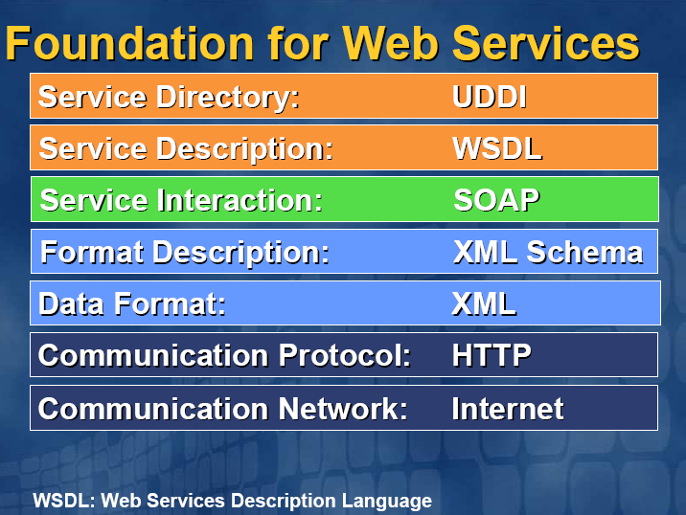
รูปที่ 2.20. แสดงโครงสร้างพื้นฐานของเทคโนโลยี Web Service

2.3.2.1.เอ๊กซ์เอ็มแอล XML (Extensible Markup Language)
เอ๊กซ์เอ็มแอล (Extensible Markup Language) คือมาตรฐานภาษาอธิบายข้อมูลที่ใช้กันทั่วโลกสำหรับการใช้ข้อมูลทางธุรกิจร่วมกันบนเว็บ โดยไม่ต้องกังวลเรื่องโปรแกรม เครือข่ายคอมพิวเตอร์ โครงสร้างข้อมูลและระบบปฏิบัติการที่เข้ากันไม่ได้ โดยที่ เอ๊กซ์เอ็มแอล (Extensible Markup Language) ทำให้สามารถใช้ข้อมูลร่วมกันได้ง่ายขึ้น
เอ๊กซ์เอ็มแอล (Extensible Markup Language) ใช้แทก (tag) มาตรฐานในการระบุโครงสร้างและเนื้อหาของแฟ้ม การใช้แทกเอ๊กซ์เอ็มแอล (tag XML) เหมือนกันในทุกแฟ้มจะช่วยให้คุณสามารถทำดัชนี ค้นหา รวม และนำข้อมูลที่ใช้ข้อความเป็นพื้นฐานมาใช้ใหม่ได้อย่างมีประสิทธิภาพ และเนื่องจากเอ๊กซ์เอ็มแอล (Extensible Markup Language) ใช้ข้อความเป็นพื้นฐานและไม่จำกัดสำหรับภาษาคอมพิวเตอร์ส่วนตัวเท่านั้น จึงสามารถแลกเปลี่ยนข้อมูลระหว่างระบบที่โดยปกติไม่เข้ากันได้

2.3.2.2. เอสโอเอพี SOAP (Simple Object Access Protocol)
เอสโอเอพี (SOAP) คือ XML-based messaging technology เป็นมาตรฐานสำหรับเมสเซจของเอ๊กช์เอ็มแอล (XML messaging) ถูกพัฒนาให้เป็นมาตรฐานโดยดับบลิวทรีซี (W3C) ซึ่งกำหนด rule ที่สำคัญบนเว็บเซอร์วิส (Web services), วิธีการการรวม web service เข้าไปใน application และการสื่อสารระหว่างกัน

2.3.2.3. ดับบลิวเอสดีแอล WSDL (Web Services Description Language)
ดับบลิวเอสดีแอล (WSDL (Whiz-Dull)) คือ XML-based service description ที่อธิบายว่าหากต้องการใช้ เว็บเซอร์วิส (Web services) ต้องทำการติดต่ออย่างไร ต้องมีรูปแบบของเมสเซจ (message formats) เป็นอย่างไร เป็นตัวอธิบาย public interface สำหรับเว็บเซอร์วิส (Web services) เมื่อไคลเอ็นต์ ทำการติดต่อมายังเว็บเซอร์วิส (Web services) สามารถอ่านดับบลิวเอสดีแอล (WSDL) เพื่อที่จะรับรู้ว่ามีฟังก์ชัน (function) ใดบ้างที่ให้บริการบน (server)

2.3.2.4. ยูดีดีไอ UDDI (Universal Description, Discovery, and Integration)
ยูดีดีไอUDDI เป็น public registry ไม่เสียค่าใช้จ่าย เป็นที่ๆ ผู้คนสามารถเผยแพร่และสอบถามข้อมูลของเว็บเซอร์วิส (Web services) ได้ อธิบายวิธีการมาตรฐานในการเก็บและรับข้อมูลที่เกี่ยวกับเว็บเซอร์วิส (Web services)
2.3.3. ลักษณะการเชื่อมต่อของเทคโนโลยีเว็บเซอร์วิส (Web services)
การเชื่อมต่อของเว็บเซอร์วิส (Web services) มีได้หลากหลายแบบ ดังรูป 2.21.

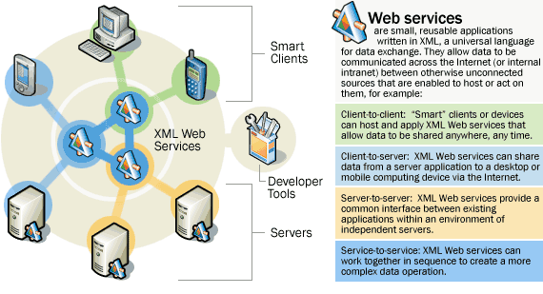

รูปที่ 2.21. แสดงลักษณะการเชื่อมต่อของเทคโนโลยี Web Service

2.3.3.1. ไคลเอ็นต์กับไคลเอ็นต์ (Client-to-client)
สมาร์ทไคลเอ็นต์ Smart clients สามารถเป็นโฮส (host) และประยุกต์ใช้เว็บเซอร์วิส (Web services) เพื่อทำการแชร์ข้อมูลได้ทุกที่ ทุกเวลา
สมาร์ทไคลเอ็นต์ (Smart client) คือไคลเอ็นต์แอพพลิเคชัน (client applications) ที่มีการใช้บริการเว็บเซอร์วิส (Web services) โดยจะอยู่บนฮาร์ดแวร์ของผู้ใช้ เช่น desktop PCs, laptops, Pocket PCs และ Smart phones มันสามารถทำการจัดการ ปรับใช้ได้ง่ายโดยการใช้ทรัพยากรบนอุปกรณ์ และสามารถติดต่อกับ distributed data sources ได้
สมาร์ทไคลเอ็นต์แอพพลิเคชัน (Smart client applications) สามารถทำงานได้ไม่ว่าจะมีการติดต่อกับอินเทอร์เน็ตหรือไม่ ตัวอย่างเช่น Microsoft Money , Microsoft Outlook ต่างกับ "browser-based" applications เช่น Amazon.Com หรือ eBay.com

2.3.3.2. ไคลเอ็นต์กับเซิร์ฟเวอร์ (Client-to-Server )
เอ๊กช์เอ็มแอลเว็บเซอร์วิส (XML Web services) สามารถแชร์ข้อมูลจากเซอร์เวอร์แอพพลิเคชัน (server application) ไปยังเครื่องคอมพิวเตอร์ desktop หรือ mobile computing device ผ่านอินเทอร์เน็ตได้
2.3.3.3. เซิร์ฟเวอร์กับเซิร์ฟเวอร์ (Server-to-Server )
เอ๊กช์เอ็มแอลเว็บเซอร์วิส (XML Web services) ให้บริการด้าน common interface ระหว่าง application ที่มีการรันอยู่ตามสภาพแวดล้อมของแต่ละ server

2.3.3.4. เซอร์วิสกับเซอร์วิส (Service-to-service )
เอ๊กช์เอ็มแอลเว็บเซอร์วิส (XML Web services) สามารถทำงานร่วมกันได้เป็นลำดับเพื่อที่จะทำการสร้าง operation ที่ซับซ้อนขึ้น

    - เทคโนโลยีเซอร์วิส (Web services) ในมุมมองทางธุรกิจ
ผู้นำกลุ่มธุรกิจกล่าวว่าเซอร์วิส (Web services) คือวิธีที่ช่วยให้ธุรกิจติดต่อกับลูกค้า, พันธมิตรธุรกิจ, ผู้ผลิตและลูกจ้างได้อย่างมีประสิทธิภาพ เหมือนเป็นการปลดล๊อคข้อมูลเพราะข้อมูลจะวิ่งไปได้ทุกๆ ที่ หากมีผู้ต้องการ ลดเวลาในการพัฒนาและค่าใช้จ่ายสำหรับโครงการใหม่
จากมุมมองทางธุรกิจเว็บซอร์วิส (Web services) ไม่เพียงแต่เชื่อมต่อระบบ แต่มันยังช่วยเชื่อมต่อผู้คนเข้ากับข้อมูลพวกเค้าต้องการ ด้วย software applications ที่พวกเค้าใช้อยู่
ผลิตภัณฑ์ที่ไมโครซอร์ฟ (Microsoft) ได้เสนอเพื่อช่วยให้องค์กรและแต่ละบุคคลได้รับประโยชน์จาก Web service-based connectivity มีตัวอย่างเช่น
- Microsoft Visual Studio .NET 2003 ซึ่งเป็น developer tools
- Windows Server System ซึ่งเป็น hosts Web services
และ desktop applications ที่เราคุ้นเคยอย่าง
- Microsoft Office System ซึ่งเป็นระบบที่จะเรียกใช้ Web services.

    - เปรียบเทียบเว็บไซต์กับเอ๊กช์เอ็มแอลเว็บเซอร์วิส (XML Web service)
เว็บไซต์มักเกี่ยวข้องกับการนำเสนอข้อมูลให้กับผู้ใช้ โดยเป็นเครื่องมือในการสื่อสารสำหรับเซิร์ฟเวอร์ไปยังผู้ใช้ แต่ในทางตรงกันข้าม บริการเอ๊กช์เอ็มแอลเว็บ (XML Web) เป็นวิธีที่แอพพลิเคชันจะสามารถโต้ตอบกับแอพพลิเคชันอื่นได้โดยตรง ไม่ว่าจะเป็นแอพพลิเคชันที่อยู่บนเซิร์ฟเวอร์เดียวกัน หรืออยู่บนระบบที่ห่างไกลออกไป ก็สามารถสื่อสารกันได้โดยใช้อินเทอร์เน็ตและระบบข่าวสารเอ๊กช์เอ็มแอล (XML) และเอสโอเอพี (SOAP)
พิจารณาจากตัวอย่างง่ายๆ คือ หากคุณมีระบบสินค้าคงคลัง แต่ไม่ได้เชื่อมโยงเข้ากับระบบใดเลย ก็เท่ากับว่าคุณค่าของระบบนั้นมีไม่มาก แม้จะสามารถติดตามสินค้าคงคลังได้ แต่ต้องดำเนินการเป็นจำนวนมาก และสิ่งที่ระบบสามารถทำงานได้ด้วยตัวเองโดยไม่ต้องเชื่อมโยงกับระบบอื่นนั้นก็ค่อนข้างจำกัด เพราะทุกรายการสินค้าที่ขายไม่เพียงแต่จะต้องป้อนเข้าสู่ระบบสินค้าคงคลังเท่านั้น แต่ต้องกระจายไปสู่ระบบบัญชีและบันทึกในบัญชีของลูกค้าและยังจำเป็นต้องทำบันทึกเพื่อเตรียมสั่งสินค้าเพิ่มจากซับไพลเออร์ (supplier) อีกด้วย สัดส่วนระหว่างต้นทุนและประโยชน์ที่ได้รับนั้นดูแล้วอาจไม่น่าดึงดูดใจ เนื่องจากสิ่งที่ได้รับจากระบบนั้นใกล้เคียงกับค่าใช้จ่ายที่ต้องเสียไป
แต่ถ้าคุณทำการเชื่อมโยงระบบนี้เข้ากับระบบบัญชี ประโยชน์ที่ได้รับจะเพิ่มมากขึ้น เพราะเมื่อมีการซื้อ-ขายเกิดขึ้น การทำงานที่สัมพันธ์กันระหว่างสินค้าคงคลังและกระแสเงินสดของคุณ จะเกิดขึ้นต่อเนื่องในขั้นตอนเดียว และเมื่อเพิ่มการเชื่อมโยงเข้าสู่ระบบจัดการคลังสินค้า, ระบบสั่งซื้อสินค้าของลูกค้า, ระบบสั่งซื้อสินค้าจาก supplier และเชื่อมต่อกับบริษัทจัดส่งสินค้า ซึ่งเมื่อถึงจุดนี้ ระบบจัดการสินค้าคงคลังของคุณจะมีคุณประโยชน์อย่างแท้จริงคือ คุณสามารถจัดการธุรกิจของคุณได้อย่างครบถ้วน โดยทำงานกับแต่ละธุรกรรมเพียงครั้งเดียวเท่านั้น แทนที่จะต้องดำเนินการกับทุกๆ ระบบที่เกี่ยวข้อง ปริมาณงานจึงลดลง และเกิดข้อผิดพลาดน้อยลง

    - ตัวอย่างผลิตภัณฑ์ของไมโครซอร์ฟ Microsoft ที่มีการเรียกใช้เอ๊กช์เอ็มแอลเว็บเซอร์วิส (XML Web services)
      - ออฟฟิต 2003 (Office 2003)
มีการสนับสนุนเอ๊กช์เอ็มแอล (XML) ในออฟฟิตโปรเฟสชินอล (Office Professional Edition 2003) ซึ่ง
- ช่วยให้บริษัท พัฒนาโซลูชัน (solution) ที่สร้างมาตรฐานให้กับการสร้างและการเก็บรวบรวมข้อมูลซึ่งอยู่ในรูปแฟ้มไบนารีในคอมพิวเตอร์และในแฟ้มที่ใช้ร่วมกันต่างๆ องค์กรธุรกิจสามารถช่วยลดการซ้ำซ้อนของข้อมูลและงาน
- ช่วยให้พนักงานเข้าถึงและวิเคราะห์ข้อมูลจากระบบธุรกิจที่หลากหลายได้ เช่น โปรแกรมประยุกต์เกี่ยวกับการบริหารสัมพันธภาพกับลูกค้า (CRM) ระบบการวางแผนทรัพยากรสำหรับองค์กร (ERP) หรือโปรแกรมประยุกต์ในสายงานธุรกิจอื่นๆ
- บริษัทสามารถดึงข้อมูลเอ็กเอ็มแอล (XML) จากแหล่งต่างๆ มายังเอกสาร ฐานข้อมูล และงานนำเสนอได้
วิศวกรสนามนำคอมพิวเตอร์โน้ตบุ้คที่ติดตั้งอินโฟพาส (InfoPath 2003) ซึ่งเป็นโปรแกรมป้อนข้อมูลโดยใช้ฟอร์มเป็นพื้นฐานมาใช้ในการรวบรวมข้อมูลเกี่ยวกับสถานะของอุปกรณ์ เช่น ปั๊มหรือเครื่องกำเนิดไฟฟ้า หลังจากที่รวบรวมแล้ว จะกรอกข้อมูลนี้ลงในใบสั่งงานสำหรับการซ่อมบำรุง และสร้างแฟ้มประวัติสำหรับสินทรัพย์แต่ละรายการ
ผู้บริหารด้านการเงินที่ต้องการสร้างรายงานรวมจากหลายแผนกในบริษัทจะส่งออกตัวเลขรายได้จากแต่ละแผนกไปยังกระดาษคำนวณ Excel 2003 ไม่ว่าผู้จัดการแผนกจะเก็บตัวเลขเหล่านี้ไว้ที่ใด การรวมข้อมูลก็จะเป็นไปอย่างราบรื่นเพราะมีการติดตามตำแหน่งข้อมูลด้วยเอ็กเอ็มแอล (XML) อยู่เสมอ
นักวิเคราะห์งานวิจัยใช้ Word 2003 เพื่อสร้างรายงานแบบกำหนดเองเกี่ยวกับโทรศัพท์เคลื่อนที่รุ่นล่าสุดสำหรับลูกค้า นักวิเคราะห์รวบรวบข้อมูลที่มี tag XML จากแหล่งข้อมูลภายในและภายนอกหลายแหล่งลงในแฟ้มเดียว หลังจากที่แฟ้มถูกสร้างขึ้น จะสามารถปรับปรุงเอกสารได้ทุกเวลาด้วยการฟื้นฟูข้อมูลในแฟ้มและสร้างรายงานใหม่

  - ไมโครซอร์ฟ ดอทเน็ตเฟรมเวิร์ก (Microsoft .NET Framework)

    - ความหมายของเฟรมเวิร์ก (Framework) และแพลตฟอร์ม (Platform)
2.4.1.1. แอพพลิเคชัน เฟรมเวิร์ก (Application Framework )
Application Framework หมายถึง ชุดของ library หรือ class ที่ใช้สำหรับสร้างโครงสร้างมาตรฐานของ Application ของแต่ละ OS โดยมี reusable code จำนวนมากใน framework เพื่อประหยัดเวลาของผู้พัฒนาโปรแกรม ทำให้ไม่ต้องเขียนโค้ดมาตรฐานทุกๆ ครั้งที่จะมีการพัฒนา application ใหม่ๆ

2.4.1.2. แพลตฟอร์ม (Platform)
แพลตฟอร์ม (Platform) หมายถึง ระบบคอมพิวเตอร์ที่แอพพลิเคชันใช้รันอยู่ในปัจจุบัน ซึ่งประกอบไปด้วย ระบบปฏิบัติการ (Operating System) และฮาร์ดแวร์ ระบบปฏิบัติการจะคอยส่งชุดคำสั่งไปยังไมโครโปรเซสเซอร์ให้ประมวลผล โดยระบบปฏิบัติการก็จะถูกออกแบบมาเพื่อใช้กับไมโครโปรเซสเซอร์แต่ละรุ่นตามสถาปัตยกรรม

    - โครงสร้างของดอทเน็ตเฟรมเวิร์ก (.NET Framework)
2.4.2.1. ภาพรวมโครงสร้างของดอทเน็ตเฟรมเวิร์ก (.NET Framework)
ดอทเน็ตเฟรมเวิร์ก (.NET Framework) คือสภาพแวดล้อมในการพัฒนาโปรแกรมด้วยเทคโนโลยี ที่เชื่อมต่อระหว่างระบบปฏิบัติการของเครื่องคอมพิวเตอร์กับ tools ที่เราใช้ในการพัฒนา
เราสามารถพัฒนาโปรแกรมที่ทำงานเสถียรและไม่เปลืองทรัพยากรของระบบได้ โดยแทบไม่ต้องรู้เทคนิคการเขียนโปรแกรมที่เกี่ยวข้องใดๆ เลย ทั้งนี้ก็เพราะ .NET Framework จะคอยจัดการให้เราเอง
ดอทเน็ตเฟรมเวิร์ก (.NET Framework) เป็นคอมโพแนนท์ (component) ภายในวินโดว์ (Windows) ที่รองรับการสร้างและรันแอพพลิเคชันที่มีการเรียกใช้เอ๊กซ์เอ็มแอลเว็บเซอร์วิส (XML Web Services) อย่างสมบูรณ์ ดังรูป 2.22.

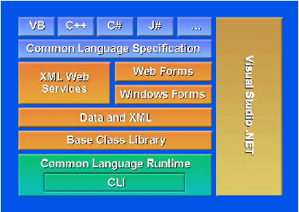
รูปที่2.22. แสดงโครงสร้างและส่วนประกอบของ .NET Framework

ดอทเน็ตเฟรมเวิร์ก (.NET Framework) ใช้คลาสไลบารี่ร่วมกัน โดยสร้างชุดของ API ขึ้นมาให้สามารถทำการสืบทอด (inherit) , (error handling) และการดีบัก (debugging) ข้ามภาษาได้ ไม่มีการแบ่งแยกว่า C++ พัฒนาโดยใช้ MFC Java พัฒนาโดยใช้ WFC
ดอทเน็ตเฟรมเวิร์ก 1.1 (.NET Framework 1.1) พัฒนาขึ้นจากดอทเน็ตเฟรมเวิร์ก 1.0 (.NET Framework 1.0) โดยบรรจุความสามารถใหม่ๆ, เสริมการทำงานให้ดีขึ้น และปรับปรุงทางด้านความสามารถในการขยายระบบ, ความน่าเชื่อถือ, เทคโนโลยีด้านความปลอดภัยและประสิทธิภาพ ตัวอย่างเช่น เพื่อวางใจในการทำงานของ application ได้มากขึ้น ผู้บริหารระบบจะสามารถกำหนดสิทธิการทำงานให้กับแอพพลิเคชัน เอเอสพีดอทเน็ต และเว็บเซอร์วิส (Web services) ได้ จึงเกิดความยืดหยุ่นมากขึ้น และเพิ่มระดับการป้องกันจากผู้ใช้ที่ประสงค์ร้าย

2.4.2.2. Common language runtime
มีหน้าที่รับผิดชอบเรื่องการจัดการเมโมรี่ , เริ่ม หยุดโพรเซส และเทรด (thread) , ควบคุมนโยบายด้านความปลอดภัยและข้อจำกัดที่คอมโพแนนท์หนึ่งๆ จะมีต่อ คอมโพแนนท์อื่นๆ โดยจะเรียกโค้ดที่ถูกกำหนดไว้ในรันทาม (run time) ว่า managed code และเรียกโค้ดที่ไม่ถูกกำหนดไว้ใน รันทาม (run time) ว่า unmanaged code ดังรูป 2.23.
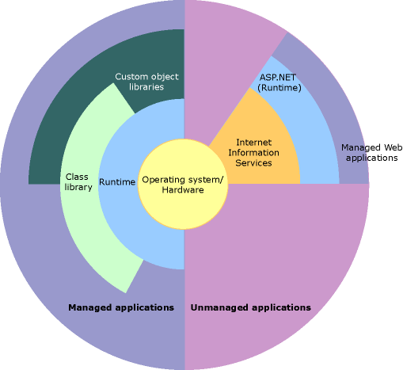
รูปที่ 2.23. แสดงส่วนที่ .NET Framework มีหน้าที่รับผิดชอบ

โปรแกรมดอทเน็ต (.NET) ใดๆ จะถูกคอมไพล์เป็นภาษากลาง (Common Language) ซึ่งมีชื่อเรียกว่า Microsoft Intermediate Language (MSIL หรือ IL) ก่อนเสมอ ทำให้ในทีมพัฒนาเดียวกันสามารถเลือกภาษาที่แตกต่างกันได้ ผู้ที่มารับดูแลโปรแกรมต่อสามารถต่อเติมงานอื่นๆ ได้โดยไม่จำเป็นต้องใช้ภาษาเดิม ก่อนที่ common language runtime จะแปลง IL ให้เป็นภาษาเครื่อง

2.4.2.3. คลาสไลบารี่ (Class library)
เป็น Object-oriented class library ที่นำกลับมาใช้ได้ ก่อให้เกิดรูปแบบที่แน่นอนในการเข้าถึงฟังก์ชันต่างๆ สามารถนำไปพัฒนา application ในส่วนที่เป็นมาตรฐานต่างๆ ได้ จึงช่วยลดความจำเป็นในการเรียนรู้ ในการเขียนแอพพลิเคชัน แบ่งออกเป็นกลุ่มๆ ตามหน้าที่ที่เกี่ยวข้อง เช่นการจัดการกับ string , การเก็บข้อมูล , การติดต่อกับฐานข้อมูล , การติดต่อไฟล์ เป็นต้น ซึ่งจะลดเวลาในการเรียนรู้ feature ใหม่ๆ ของ .NET Framework

  - เอเอสพีดอทเน็ต (ASP.NET)
    - ภาพรวมของ เอเอสพีดอทเน็ต (ASP.NET)
เป็นเว็บโปรแกรมมิ่งเทคโนโลยี (web programming technology) ถูกสร้างอยู่บนพื้นฐานคลาสของดอทเน็ทเฟรมเวิร์ก (.NET Framework) ในรูปของชุดคอนโทรลและโครงสร้างพื้นฐานที่ง่ายต่อการสร้างเว็บแอพพลิเคชัน (web application) และ เอ๊กช์เอ็มแอลเว็บเซอร์วิส (XML Web services)
    - คุณสมบัติ ข้อดีและส่วนที่ปรับปรุงจากเอเอสพี (ASP) ของเอเอสพี ดอทเน็ต (ASP.NET)
เทคโนโลยี เอเอสพี ดอทเน็ต (ASP.NET)ได้มีการปรับปรุงโครงสร้างการทำงานใหม่ จึงทำให้การใช้งานต่างไปจากเอเอสพี (ASP) โดย เอเอสพี ดอทเน็ต (ASP.NET)มีลักษณะดังต่อไปนี้
- ในการเขียนสคริปเอเอสพี ดอทเน็ต (ASP.NET)ไม่จำเป็นต้องศึกษาภาษาเอชทีเอ็มแอล (HTML) มากนัก ศึกษาเพียงเบื้องต้นว่าแท็ก (tag) คืออะไร มีหน้าตาอย่างไร <html>,<head>,<body>,<form> ใช้ทำอะไร วิธีสร้างฟอร์มเพื่อรับข้อมูลจากผู้ใช้ทำอย่างไรก็เพียงพอแล้ว
- ในการพัฒนาเว็บฟอร์ม (Web Forms) ส่วนติดต่อผู้ใช้แต่ละตัว (User Interface Elements) จะถูกสร้างมาจาก Control ที่สามารถใช้วิธี drag&drop ได้ การที่ใช้คอนโทล ทำให้ third parties สามารถสร้างคอนโทล ใหม่ขึ้นมาได้
- ในการเขียนโค้ดส่วนติดต่อผู้ใช้กับโค้ดควบคุมการทำงานจะถูกแยกออกจากกัน (อยู่ในไฟล์เดียวกันหรือคนละไฟล์ก็ได้) สามารถเขียนโค้ดขึ้นมาตอบสนองต่อเหตุการณ์ที่เกิดขึ้นกับคอนโทลแต่ละตัวได้ ทำให้ง่ายต่อการปรับปรุงหรือหาข้อผิดพลาด
- ในส่วนวิธีติดต่อกับผู้ใช้มีการใช้ เซิร์ฟเวอร์คอนโทลซึ่งเป็นคอนโทรลที่ถูกประมวลผลบนฝั่งเซิร์ฟเวอร์ ทำให้ควบคุมและเขียนโปรแกรมเพื่อใช้งานได้ง่าย เมื่อต้องการข้อมูลที่ผู้ใช้กรอกเข้ามาทางช่องรับข้อมูล ก็สามารถอ่านข้อมูลมาจากคอนโทรลได้โดยตรง ด้วยการเขียนโค้ดขึ้นมารับค่าพรอพเพอตี้ของคอนโทรลตัวที่เราต้องการ ในทางตรงกันข้ามหากต้องการแสดงข้อมูลกลับไปให้ผู้ใช้ ก็เพียงเขียนโค้ดกำหนดค่าพรอพเพอตี้ให้กับคอนโทรลตัวนั้นๆ
- สามารถนำข้อมูลจากฐานข้อมูลมาแสดงในตารางให้ผู้ใช้ดูได้ โดยไม่ต้องรู้วิธีการสร้างตารางด้วยเอชทีเอ็มแอล (HTML) เลย เพราะมีคอนโทรลมาช่วยทำหน้าที่นี้ให้
- การหาข้อผิดพลาดของ script (Debug) ให้ข้อมูลที่เพียงพอและค่อนข้างละเอียด โดยจะมีคำอธิบายข้อผิดพลาด โค้ดบริเวณที่มีข้อผิดพลาดพร้อมเลขบรรทัด ตลอดจนชื่อไฟล์และหมายเลขบรรทัดที่ผิดอีกครั้งหนึ่ง ทำให้เราเข้าใจข้อผิดพลาดและไปยังจุดผิดได้เร็วกว่าเดิม
- ASP.NET พยายามให้โปรแกรมเมอร์พัฒนาโปรแกรมในลักษณะ event-driven มากกว่าแบบ web scripting โดยเฟรมเวิร์กจะรวมเทคโนโลยีที่มีในปัจจุบัน เช่น JavaScript และคอมโพแนนท์ภายในให้อยู่ในลักษณะของ "view state" คือเปลี่ยนแปลงจาก persistent state เป็น stateless web environment

  - Visual Studio .NET
    - ภาพรวมของวิชวลสตูดิโอ (Visual Studio .NET)
ไมโครซอร์ฟ วิชวลสตูดิโอ (Microsoft Visual Studio .NET) คือไอดีอี (integrated development environment) ที่พัฒนาโดยไมโครซอร์ฟเป็น general-purpose development tool สำหรับการสร้าง enterprise-grade Microsoft .NET application ให้สามารถเชื่อมต่อกันได้ โดยผู้ที่ออกแบบมีจุดประสงค์สำคัญดังต่อไปนี้
- รองรับ เอ๊กช์เอ็มแอลเว็บเซอร์วิส (XML Web services) คือ แอพพลิเคชันสามารถรับการร้องขอหรือข้อมูล โดยใช้ XML บน HTTP ซึ่ง เอ๊กช์เอ็มแอลเว็บเซอร์วิส (XML Web services) สามารถถูกเข้าถึงได้ด้วยทุกๆ ภาษา และทุกๆ operating system
- โปรแกรมเมอร์สร้างแอพพลิเคชันที่สามารถเข้าถึงข้อมูลได้ทุกที่ , ทุกเวลา และทุกอุปกรณ์ของคอมพิวเตอร์หรือเซิร์ฟเวอร์หลัก
- โปรแกรมเมอร์สามารถสร้างแอพพลิเคชันโดยใช้ประโยชน์ของ platform ได้อย่างเต็มที่มีฟังก์ชันการใช้งาน , ความน่าเชื่อถือ , ประสิทธิภาพและความปลอดภัยสูงสุด
- รองรับ tool และ component จาก third-party vendor ให้โปรแกรมเมอร์สามารถทำงานเสร็จได้อย่างรวดเร็ว

2.6.1.1.ไอดีอี (Integrated Development Environment)
ไอดีอี (Integrated Development Environment (IDE)) คือซอฟต์แวร์ที่ช่วยโปรแกรมเมอร์ในการพัฒนาโปรแกรมประกอบไปด้วย source code editor, compiler หรือ interpreter, build-automation tools , graphical user interface builder และ debugger
สำหรับการพัฒนาโปรแกรมแบบ object oriented แล้วจะมีการรวมเอา class browser, object inspector และ class hierarchy diagram ไว้ด้วย
2.6.1.2. คอมไพลเลอร์ (Compiler)
Compiler คือโปรแกรมที่ทำหน้าที่แปลโปรแกรมภาษาต่างๆ ให้กลายเป็นภาษาเครื่อง โดยผลลัพธ์ที่ได้จากการคอมไพล์เรียกว่า object module
Compiler ส่วนใหญ่จะแบ่งออกเป็นสองส่วนคือ front end ซึ่งมีหน้าที่แปล source language ให้เป็น intermediate code ส่วนที่สองคือ back end ที่จะมุ่งไปที่การสร้าง output ที่ถูกต้องและมีประสิทธิภาพ ทำให้มีประโยชน์ในเรื่องสามารถใช้แบ็กเอ็น (back end) อันเดียวกับหลายๆ source language ได้ และสามารถใช้หลายๆ back end เพื่อสร้างหลายๆแฟลตฟอร์ม ได้
Compiler front end มีขั้นตอนดังต่อไปนี้
- Lexical analysis
- Syntax analysis
- Semantic analysis
- Intermediate representation
Compile back end มีขั้นตอนดังต่อไปนี้
- Compiler Analysis
- Optimization
- Code generation
Compiler มีสองชนิดคือ native compiler กับ cross-compile

2.6.1.2.1. เนทีฟ คอมไพลเลอร์ (Native Compiler)
เนทีฟ คอมไพลเลอร์ (Native Compiler) คือ คอมไพลเลอร์ ที่สร้างโค้ดเพื่อที่จะรันบนคอมพิวเตอร์และ OS (หรือ platform) เดียวกันกับที่คอมไพลเลอร์รันอยู่

2.6.1.2.2. ครอส คอมไพลเลอร์ (Cross Compiler)
ครอส คอมไพลเลอร์ (Cross Compiler) คือคอมไพลเลอร์ ที่สร้างโค้ดเพื่อที่จะรันบน แพลตฟอร์มอื่นที่ต่างออกไป โดยจะมีประโยชน์มากเมื่อมีการนำฮาร์ดแวร์ แพลตฟอร์มใหม่มาในครั้งแรก
2.6.1.3. Debugger
Debugger เป็นโปรแกรมที่ใช้สำหรับค้นหาข้อผิดพลาดในการทำงานจาก source code ที่ถูกเขียนขึ้นมา เมื่อโปรแกรมเกิดการชนหรือมีบัก debugger จะแสดงตำแหน่งของโค้ดนั้นๆ ขึ้นมา (หากเป็นแบบ source-level debugger หรือ symbolic debugger)
โดยปกติแล้ว Debugger จะมีฟังก์ชันที่ซับซ้อน เช่น สามารถรันโปรแกรมแบบ step by step (single-stepping), stopping (breaking) คือหยุดโปรแกรมเพื่อตรวจสอบสถานะปัจจุบัน และติดตามค่าของตัวแปร เป็นต้น

    - คุณสมบัติใหม่ของวิชวลสตูดิโอ 2003(Visual Studio .NET 2003)
คุณสมบัติใหม่และคุณสมบัติสำคัญๆ ของ Visual Studio .NET 2003 มีดังต่อไปนี้
- สนับสนุน ดอทเน็ทเฟรมเวิร์ก (.NET Framework) 1.1 อย่างเต็มรูปแบบ
- สนับสนุนมาตรฐานล่าสุดของ เว็บซอร์วิส (Web services)
รวมถึงการกำหนดเส้นทางสื่อสาร, ความปลอดภัย, และการแนบข้อมูลให้กับ
Web Services Enhancements
- สนับสนุนอุปกรณ์มือถือและ Embedded Device

Visual Studio .NET 2003 สนับสนุน .NET Compact Framework อย่างเต็มรูปแบบ ทำให้อุปกรณ์มือถือ เช่น Pocket PC ก้าวไปสู่การใช้เทคโนโลยี .NET ง่ายขึ้น ต่างจากเดิมที่ต้องการ tool kit แยกต่างหาก
- ช่วยให้การนำแอพพลิเคชัน ไปใช้งานและบำรุงรักษาง่ายขึ้น
วิชวลสตูดิโอ (Visual Studio .NET) 2003 จะแก้ปัญหาส่วนใหญ่ที่เกี่ยวข้องกับการนำ แอพพลิเคชัน ไปใช้ และขจัดปัญหาความขัดแย้งของเวอร์ชันของ DLL
- ปรับปรุงการทำงานของ Visual Basic .Net Upgrade Wizard
ด้วยเครื่องมือและคำแนะนำที่เตรียมไว้ จะช่วยให้คุณสามารถอัพเกรดชุดคำสั่งและ แอพพลิเคชันจาก Visual Basic 6.0 ได้อย่างง่ายดาย
- สภาพแวดล้อมในการพัฒนาที่เป็นหนึ่งเดียว
วิชวลสตูดิโอ (Visual Studio .NET) 2003 รวมสภาพแวดล้อมในการทำงานเข้ากับเครื่องมือที่จำเป็นสำหรับการพัฒนา เพื่อรองรับกับแอพพลิเคชันทุกรูปแบบ เครื่องมือออกแบบที่ใช้งานร่วมกันยังทำให้พัฒนา application บน Windows และอุปกรณ์มือถือได้ในรูปแบบเดียวกันอีกด้วย ผลที่ได้ก็คือ นักพัฒนาสามารถนำทักษะมาใช้กับงานได้หลายรูปแบบและเลือกใช้ภาษาโปรแกรมได้มากมาย
ด้วยการสนับสนุนภาษาโปรแกรมต่างๆ มากมาย จึงสามารถเขียนโปรแกรมด้วยภาษาที่ต้องการ และรวมเข้ากับโปรแกรมที่เขียนขึ้นด้วยภาษาใดก็ได้ นักพัฒนาจึงสามารถใช้ความชำนาญที่มีอยู่ในปัจจุบันทำงานต่อไปโดยไม่ต้องฝึกอบรมใหม่
- HTML Designer
พัฒนา HTML, ASP.NET Web Forms โดยไม่ต้องเขียนชุดคำสั่ง HTML หรือสคริปต์Microsoft Windows Forms , Web Forms และ Mobile Web Forms
- การพัฒนาสำหรับ server
Server Explorer และเครื่องมืออื่นๆ ได้รวมองค์ประกอบของ application ที่อยู่บน server เพื่อเรียกใช้เครื่องมือสำหรับจัดการ server, event logs, database และ Web services ได้อย่างสะดวก
- Visual Studio .NET Debugger
ใช้งาน remote debugger ได้
- Dynamic Help และ Task List
จะช่วยให้จัดการขั้นตอนการพัฒนาได้อย่างเป็นระบบ โดยใส่หมายเหตุประกอบชุดคำสั่ง, การตรวจสอบและเข้าถึงข้อผิดพลาดและเตือนได้อย่างรวดเร็ว
- Visual Basic .NET
สนับสนุนการเขียนโปรแกรมเชิงวัตถุ (OOP) อย่างเต็มรูปแบบ รวมถึงคุณสมบัติการถ่ายทอด (Inheritance), การจัดการ exception แบบมีโครงสร้างและ free-threading

  - Oracle Developer Tools for Visual Studio .NET
    - ส่วนประกอบต่างๆ ของ Oracle Developer Tools Visual Studio .NET
เป็นเครื่องมือแอดอิน (add-in) ของออราเคิลที่ช่วยให้นักพัฒนาที่ใช้ วิชวลสตูดิโคดอทเน็ต (Visual Studio .NET) สามารถพัฒนาโปรแกรมได้รวดเร็วยิ่งขึ้น โดยมีส่วนประกอบต่างๆ ดังนี้

2.7.1.1. Oracle Explorer
เป็นหน้าต่าง tree control ที่แสดงให้เห็นโครงสร้างของ Oracle Schema เช่น tables , stored procedures เมื่อ schema object ถูกเลือกจะมีการแสดง metadata ไว้ที่ “properties pane” ดังรูป 2.24.

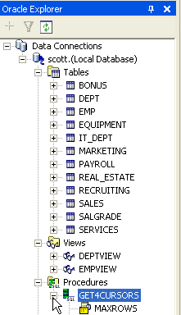
รูปที่ 2.24. แสดง Oracle Explorer

2.7.1.2. Designers and Wizards
เป็นเครื่องมือ (wizard) ที่ทำให้การสร้างหรือเปลี่ยนแปลง database objects เช่น tables, views, stored procedures, stored functions, PL/SQL packages, sequences, indexes, constraints, triggers, synonyms และอื่นๆ ทำได้ง่ายขึ้นในรูปแบบ GUI ไม่จำเป็นต้องหาจาก datatype หรือจำ SQL syntax สามารถเลือก column ต่างๆ ได้ง่ายๆ จาก table name และ name of column เลือก datatype ได้จาก drop down box เมื่อกด "save" จะปรากฏ schema object ที่ Oracle explorer ดังรูป 2.25.

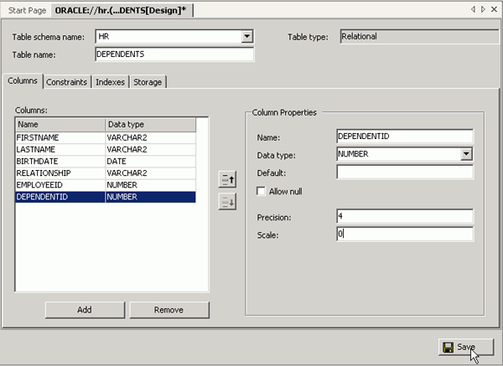
รูปที่ 2.25. แสดง Designers and Wizards

2.7.1.3. Automatic Code Generation
เมื่อทำการ drag&drop ตัว schema object จาก Oracle Explorer ไปบน application’s form มันจะทำการสร้างโค้ดในส่วนของการ SELECT , UPDATE , INSERT, และ DELETE ของโครงสร้าง object นั้นให้ โดยมีคลาส OracleDataAdapter เป็นตัวเชื่อมต่อ User Interface element (เช่น datagrid) บน application’s form ไปยัง Oracle database ด้วยการเพิ่มโค้ดเพียงเล็กน้อย โดยมีลักษณะ ดังรูป 2.26.

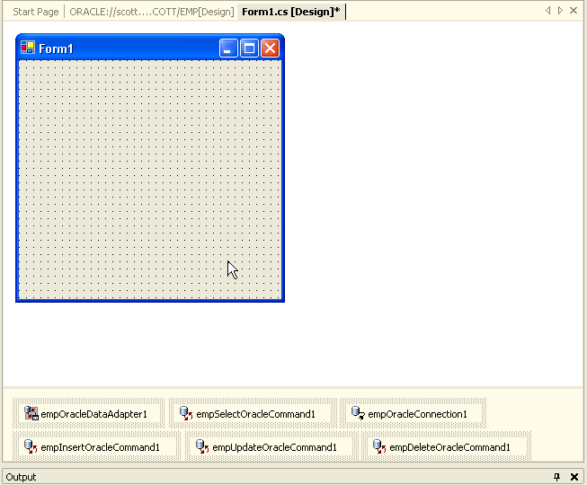
รูปที่2.26 แสดง Automatic Code Generation

2.7.1.4. PL/SQL Editor
มีการรวม development environment สำหรับ Oracle developers ที่ต้องการพัฒนา stored procedure หน้าต่าง PL/SQL Editor มีการใช้สีและ auto completion เพื่อความสะดวก รวดเร็วในการพัฒนา application หากทำการ compile แล้วเกิด error จะมีข้อมูลนั้นอยู่ใน error task list และสามารถคลิกเพื่อที่จะไปยังบรรทัดที่เกิด error ได้ ดังรูป 2.27.

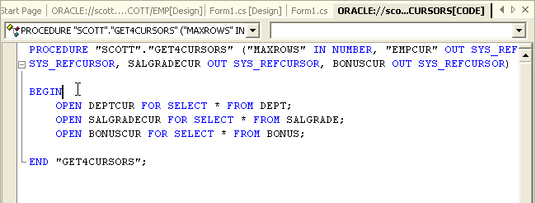

รูปที่ 2.27. แสดง PL/SQL Editor

2.7.1.5. Stored Procedure Testing
สามารถทดสอบ stored procedures และ function ได้อย่างรวดเร็ว โดยการกด "Run" ที่ Oracle Explorer (โดยใส่ parameters ที่ต้องการไปด้วย) output ที่ออกมาอยู่ในรูปแบบที่อ่านง่าย สำหรับ output ที่ซับซ้อนเมื่อคลิกที่ลิงค์แล้ว จะเปิดตารางที่ประกอบด้วยข้อมูลที่ซับซ้อนออกมาให้สามารถอ่านได้ง่าย ดังรูป 2.28.

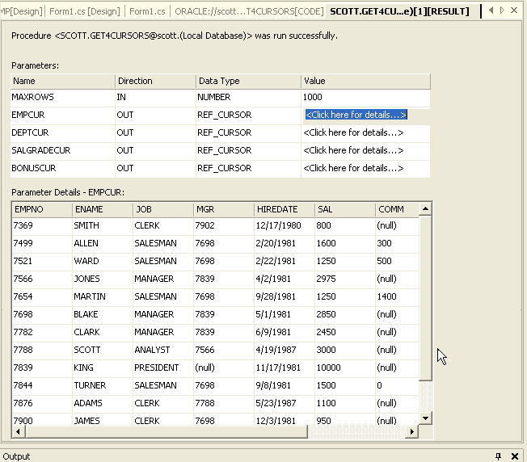

รูปที่ 2.28. แสดง Stored Procedure Testing

2.7.1.6. Oracle Data Windows
แสดง table หรือ view data ที่ง่ายต่อการอ่าน และอนุญาตให้ผู้ใช้สามารถ INSERT, UPDATE , DELETE ข้อมูลได้โดยไม่ต้องมี Visual Studio .NET development environment ถ้าตารางมีขนาดใหญ่ ก็สามารถที่จะเลือกข้ามไปที่ row นั้นๆ ได้ ดังรูป 2.29.

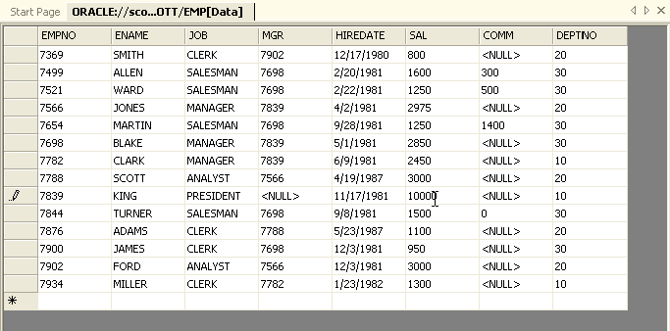
รูปที่ 2.29. แสดง Oracle Data Windows

2.7.1.7. SQL Query Windows
ใช้สำหรับ Execute ad-hoc SQL statement หรือ script เพื่อความสะดวกในการตรวจสอบความถูกต้องของผลลัพธ์ที่ถูก query ออกมา สามารถใช้คำสั่งแบบ multiple statement ได้ (output ใหม่จะต่อท้าย output เก่า) ดังรูป 2.30.

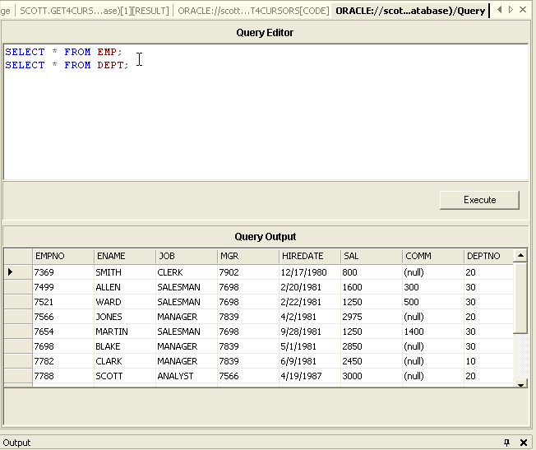
รูปที่ 2.30. แสดง SQL Query Windows
2.7.1.8. Integrated Help System
มีการรวบรวมเอกสารสำคัญของ Oracle ให้อยู่ในรูปแบบของ Visual Studio help format เช่น The SQL Language Reference Guide, the PL/SQL User and Reference Guide, และ the Error Messages and Codes และรวมความสามารถของ Visual Studio context sensitive help ไว้ด้วย ดังรูป 2.31.

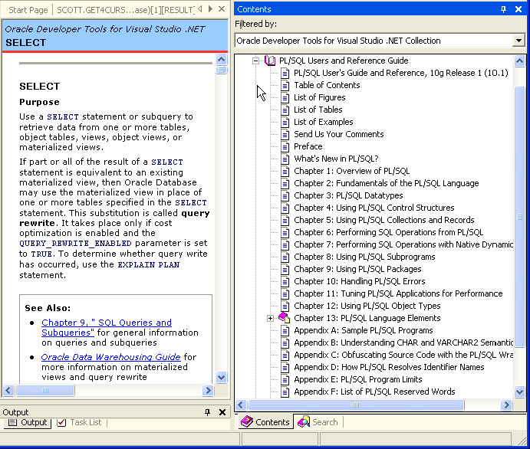
รูปที่ 2.31. แสดง Integrated Help System

  - โครงสร้างข้อมูลแบบกราฟ (Graph)
กราฟ(Graph) เป็นโครงสร้างข้อมูลที่ใช้แสดงความสัมพันธ์ระหว่างออบเจ็กต์ (object) โดยจะประกอบไปด้วยกลุ่มของโหนด (vertex) ที่ใช้แทนออบเจ็กต์และกลุ่มของเส้นเชื่อม (Edge) ระหว่างโหนดกรณีที่ออบเจ็กต์ตั้งแต่ 2 ออบเจ็กต์ขึ้นไปมีความสัมพันธ์กัน ก็จะมีเส้นเชื่อมระหว่างออบเจ็กต์หรือโหนดเหล่านั้น
โครงสร้างของกราฟนั้นจะประกอบไปด้วยโหนดและเส้นเชื่อมระหว่างโหนด (กรณีที่โหนดแต่ละโหนดนั้นมีความสัมพันธ์กัน) โดยสามารถเขียนแทนด้วยสัญลักษณ์ต่อไปนี้

G = (V,E) เมื่อ G คือกราฟ
V คือกลุ่มของโหนด
E คือเส้นเชื่อมระหว่างโหนด

    - ประเภทของกราฟ
ในส่วนของประเภทของกราฟนั้นจะแบ่งออกได้ป็น 3 ประเภทหลักๆ คือ Direct graph , Undirect graph และ Cyclie graph
2.8.1.1. Undirect graph
Undirect graph นี้มีลักษณะเป็นกราฟที่มีเส้นที่เชื่อมต่อระหว่างโหนดในแต่ละโหนด โดยเส้นที่เชื่อมต่อนี้จะไม่มีการแสดงทิศทางของการเชื่อมต่อ ดังรูป 2.32.

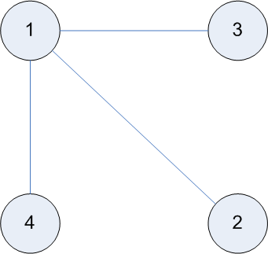

รูปที่ 2.32. แสดงตัวอย่างของ Undirect graph

      - Direct graph
Direct graph หรืออีกชื่อหนี่งคือ Digraph จะมีลักษณะเป็นกราฟที่มีเส้นเชื่อมต่อระหว่างโหนดในแต่ละโหนด โดยเส้นเชื่อมของ Direct graph นี้จะไม่เหมือนกับเส้นเชื่อมของ Undirect graph ตรงที่เส้นเชื่อมของ Direct graph นั้นจะมีการแสดงทิศทางของเส้นเชื่อมต่อด้วย ดังรูป 2.33.

รูปที่2.33. แสดงตัวอย่างของ Direct graph

      - Cyclic graph
Cyclic graph นี้จะเป็นกราฟที่เส้นทาง (path) เกิดจากเส้นเชื่อมระหว่างโหนดที่มีลักษณะเป็นวงจรปิด (Cycle) คือหมายถึงมีโหนดต้นทางและโหนดปลายทางเป็นโหนดเดียวกัน โดย Cyclic graph สามารถเป็นได้ทั้ง Direct graph และ Undirect graph ดังรูป 2.34.

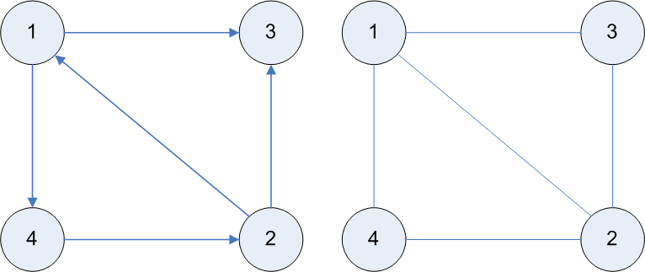

รูปที่2.34 แสดงตัวอย่างของ Cyclic graph

  - การค้นหาข้อมูล (searching)

การค้นหาคําตอบ หรือการค้นหาข้อมูลในทางคอมพิวเตอร์มักจะกระทําบนโครงสร้างข้อมูลแบบต้นไม้ และกราฟ ทั้งนี้เพราะโครงสร้างข้อมูลในลักษณะนี้สามารถทําให้การค้นหาทําได้สะดวกและสามารถพลิกแพลงการค้นหาได้ง่าย ดังนั้นในการค้นหาข้อมูลที่มีขนาดใหญ่นั้นก่อนการค้นหา หรือระหว่างการค้นหา ข้อมูลที่จะถูกค้นจะต้องถูกจัดให้อยู่ในรูปแบบของต้นไม้ หรือกราฟเท่านั้น การค้นหาข้อมูลบนโครงสร้างต้นไม้และกราฟสามารถจํ าแนกได้ 2 แบบคือ การค้นหาแบบไบล์ด(Blind Search) และการค้นหาแบบฮิวริสติก(Heuristic Search)

    - การค้นหาแบบไบล์ด (Blind Search)
การค้นหาแบบไบล์ด(Blind search) เป็นการค้นหาแบบที่เดินทางจากโหนดหนึ่งไปยังอีกโหนดหนึ่ง โดยอาศัยทิศทางเป็นตัวกําหนดการค้นหา และไม่ต้องมีข้อมูลอะไรมาช่วยเสริมในการตัดสินใจว่าจะเดินทางต่อไปอย่างไร หรือกล่าวอย่างง่าย ๆ คือการจะหยิบข้อมูลใดมาช่วยในการค้นหาต่อไปนั้นจะไม่ต้องอาศัยข้อมูลใด ๆ ทั้งสิ้น นอกจากทิศทางซึ่งเป็นรูปแบบตายตัว ซึ่ง การค้นหาแบบไบล์ดสามารถแบ่งย่อยได้ดังนี้ คือ การค้นหาทั้หมด และการค้นหาบางส่วน
- การค้นหาทั้งหมด(exhaustive search) คือ การค้นหาทั้งหมดของปริภูมิสถานะ
- การค้นหาบางส่วน (partial search) การค้นหาเพียงบางส่วนของปริภูมิสถานะ ซึ่งในความเป็นจริงการค้นหาส่วนมากใช้การค้นหาเฉพาะบางส่วนเท่านั้นเนื่องจากปริภูมิสถานะมักมีขนาดใหญ่ ทำให้ไม่สามารถค้นหาได้ทั้งหมด ดังนั้นจึงมีความเป็นไปได้ว่าคำตอบที่ได้อาจไม่ใช่คำตอบที่ดีที่สุด ซึ่งการค้นหาแบบนี้สามารถแบ่งได้เป็น 2 ประเภทคือ การค้นหาแบบลึกก่อน(Depth first search) และการค้นหาแบบกว้างก่อน (Breadth first search)
2.9.1.1. การค้นหาแบบลึกก่อน(Depth first search)
การค้นหาแบบลึกก่อนเป็นการค้นหาที่กําหนดทิศทางจากรูปของโครงสร้างต้นไม้ ที่เริ่มต้นจากโหนดราก(Root node) ที่อยู่บนสุด แล้วเดินลงมาให้ลึกที่สุด เมื่อถึงโหนดล่างสุด (Terminal node) ให้ย้อนขึ้นมาที่จุดสูงสุดของกิ่งเดียวกันที่มีกิ่งแยกและยังไม่ได้เดินผ่าน แล้วเริ่มเดินลงจนถึงโหนดลึกสุดอีก ทําเช่นนี้สลับไปเรื่อยจนพบโหนดที่ต้องการหาหรือสํารวจครบทุกโหนดแล้วตามรูปที่ 2.35 การค้นหาแบบลึกก่อนจะมีลําดับการเดินตามโหนดดังตัวเลขที่กํากับไว้ในแต่ละโหนด

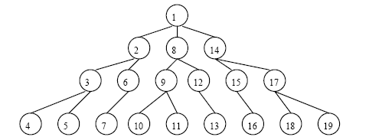

รูปที่2.35. ลําดับการเดินทางบนโหนดของการค้นหาแบบลึกก่อนบนโครงสร้างต้นไม้

โครงสร้างข้อมูลที่ใช้สําหรับการค้นหานี้ยังที่จะสามารถใช้กับโครงสร้างกราฟได้ด้วย โดยอาศัยหลักการเดียวกัน แต่สําหรับการเดินทางบนกราฟนั้นจะไม่มีโหนดลึกสุดดังนั้นการเดินทางบนกราฟจะต้องปรับวิธีการเป็นดังนี้ โดยเริ่มจากโหนดเริ่มต้น จากนั้นให้นําโหนดที่อยู่ติดกับโหนดที่กําลังสํารวจอยู่ (ที่ยังไม่ได้ทําการสํารวจและยังไม่ได้อยู่ในแสต็กมาใส่แสต็ก) มาเก็บไว้ในสแต็กเมื่อสํารวจโหนดนั้นเสร็จ ให้พอพ (pop) ตัวบนสุดของโหนดออกมาทําการสํารวจ แล้วนําโหนดข้างเคียงทั้งหมดที่ยังไม่ได้สํารวจมาต่อท้ายแสต็ก แล้วพอพตัวบนสุดออกมาสํารวจ ทําเช่นนี้เรื่อย ๆ จนกระทั้งพบโหนดที่ต้องการ หรือสํารวจครบทุดโหนด ดังรูปที่ 2.36.

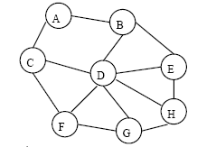
รูปที่ 2.36. โครงสร้างข้อมูลแบบกราฟ

การสํารวจจะเริ่มต้นที่ A และนําโหนดข้างเคียง B และ C มาเก็บไว้ในแสต็ก เมื่อสํารวจ Aเสร็จพอพข้อมูลจากแสต็กออกมาได้ C ทําการสํารวจ C และนําโหนดข้างเคียงกับ C ที่ยังไม่ได้ทําการสํารวจและยังไม่ได้อยู่ในแสต็กมาใส่แสต็ก D และ F พุช(Push) ใส่แสต็ก ดังนั้นในแสต็กตอนนี้มี B D F อยู่ เมื่อสํารวจ C เสร็จ พอพ F ออกมาทําการสํารวจ แล้วนําโหนดข้างเคียงที่ยังไม่ได้สํารวจและยังไม่ได้อยู่ในแสต็กมาใส่แสต็ก ซึ่งก็คือ G ดังนั้นข้อมูลในแสต็กจะเป็น B D G ทํ าเช่นนี้ไปเรื่อย ๆ จนจบการทํางานก็จะได้ลําดับการสํ ารวจคือ (A C F G H E D B)
2.9.1.2. การค้นหาแบบกว้างก่อน (Breadth first search)
การค้นหาแบบกว้างก่อนนี้จะเป็นการกําหนดทิศทางการค้นหาแบบที่แต่ละระดับของโครงสร้างต้นไม้โดยเริ่มจากโหนดราก(ระดับที่ 0) แล้วลงมาระดับที่ 1 จากซ้ายไปขวา เมื่อเสร็จระดับที่ 1 ไประดับที่ 2จากซ้ายไปขวาเช่นกัน ทําเช่นนี้เรื่อย ๆ จนพบโหนดที่ต้องการ ดังรูปที่ 2.37.

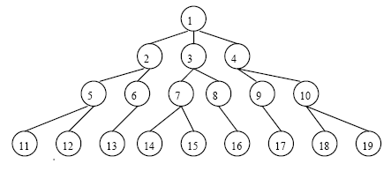
รูปที่ 2.37. ลําดับการค้นหาแบบกว้างก่อนบนโครงสร้างต้นไม้

สําหรับการค้นหาแบบกว้างก่อนบนโครงสร้างต้นไม้ จะอาศัยโครงสร้างข้อมูลแบบคิว(Queue) มาช่วย และด้วยวิธีการเช่นเดียวกับการค้นหาแบบลึกก่อนคือ ให้เริ่มต้นสํารวจที่โหนดเริ่มต้น แล้วนําโหนดข้างเคียงเก็บไว้ในคิว เมื่อสํารวจโหนดเริ่มต้นเสร็จ ให้นําข้อมูลในคิวออกมาสํารวจ แล้วนําโหนดข้างเคียงที่ยังไม่ได้สํารวจและไม่ได้อยู่ในคิวใส่คิวไว้ ทําเช่นนี้ไปเรื่อย ๆ จนพบโหนดที่ต้องการ หรือเมื่อสํารวจครบทุกโหนด ดังรูปที่ 2.38.

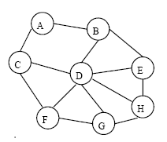
รูปที่ 2.38. โครงสร้างข้อมูลแบบกราฟ

การสํารวจเริ่มต้นที่ A นําโหนดข้างเคียง B C ไว้ในคิว เมื่อสํารวจ A เสร็จ นําข้อมูลในคิว คือ Bออกมาสํารวจ แล้วนําข้อมูลข้างเคียงคือ D E ใส่คิว ตอนนี้คิวจะมี B D E อยู่ แล้วนํา B ออกมาสํารวจทําเช่นนี้เรื่อย ๆ จะได้ลําดับการสํารวจข้อมูลคือ (A B C D E F G H)

การค้นหาแนวลึกก่อนและการค้นหาแบบแนวกว้างก่อนนั้น มีข้อที่แตกต่างกันหลายประการดังตารางที่ 2.1.

ตารางที่ 2.1. แสดงการเปรียบเทียบการค้นหาระหว่างแบบการค้นหาแนวลึกก่อนกับการค้นหาแนวกว้างก่อน
การค้นหาแนวลึกก่อน  (Depth first search) | การค้นหาแนวกว้างก่อน  (Breadth first search)
1.ใช้หน่วยความจำน้อยกว่า เพราะว่าสถานะในเส้นทางค้นหาปัจจุบันเท่านั้นที่ถูกเก็บ(ในขณะใดๆ จะเก็บเส้นทางเดียว พอจะไปเส้นทางอื่นเส้นทางที่ผ่านมาก็ไม่จำเป็นต้องเก็บ) | 1.ใช้หน่วยความจำมาก เพราะต้องเก็บสถานะไว้ทุกตัวเพื่อหาเส้นทางจากสถานะเริ่มต้นไปหาคำตอบ
2. อาจจะติดเส้นทางที่ลึกมากโดยไม่พบคำตอบ เช่นในกรณีที่เส้นทางนั้นไม่มีคำตอบและเป็นเส้นทางที่ยาวไม่สิ้นสุด จะทำไม่สามารถไปเส้นทางอื่นได้ | 2. จะไม่ติดเส้นทางที่ลึกมาก ๆ โดยไม่พบคำตอบ
3. ถ้าคำตอบอยู่ในระดับ n+1 สถานะอื่นทุกตัวที่ระดับ 1ถึงระดับ n ไม่จำเป็นต้องถูกกระจายจนหมด | 3. ถ้าคำตอบอยู่ในระดับ n+1 สถานะทุกตัวที่ระดับ 1ถึงระดับ n จะต้องถูกกระจายจนหมด ทำให้มีสถานะที่ไม่จำเป็นในเส้นทางที่จะไปสู่คำตอบถูกกระจายออกด้วย
4. เมื่อพบคำตอบไม่สามารถรับประกันได้ว่าเส้นที่ได้เป็นเส้นทางที่สั้นที่สุดหรือไม่ | 4. ถ้ามีคำตอบจะรับประกันได้ว่าจะพบคำตอบแน่ ๆ และจะได้เส้นทางสั้นที่สุดด้วย

2.9.2. การค้นหาแบบฮิวริสติก(Heuristic Search)
การค้นหาคําตอบอาศัยวิธีการทางฮิวริสติก (heuristic search) มีความความแตกต่างจากการค้นหาข้อมูลแบบธรรมดา ตรงที่การค้นหาข้อมูลธรรมดา ผู้ที่ทําการค้นข้อมูลจะต้องตรวจสอบข้อมูลทีละตัวทุกตัวจนครบ แต่ฮิวริสติกจะไม่ลงไปดู ข้อมูลทุกตัว วิธีการนี้จะเลือกได้คําตอบที่เหมาะสมให้กับการค้นหา ซึ่งมีข้อดีคือ สามารถทําการ ค้นหาคําตอบจาก ข้อมูลที่มีขนาดใหญ่มาก ๆ ได้ แต่มีข้อเสียคือคําตอบที่ได้เป็นเพียงคําตอบที่ดี เท่านั้นไม่แน่ว่าจะดีที่สุด แต่เนื่องจากว่าปัญหาในบางลักษณะนั้นใหญ่มาก และเป็นไปไม่ได้ที่จะทํา การค้นหาด้วยวิธี ธรรมดากระบวนการของฮิวริสติกจึงเป็นสิ่งที่จําเป็นในเรื่องของฮิวริสติกนั้น นอกจากจะมีการค้นหาแบบฮิวริสติกแล้ว ยังมีอีกสิ่งหนึ่งที่สําคัญคือ ฮิวริสติกฟังก์ชัน (heuristic function) ซึ่งหมายถึงฟังก์ชันที่ทําหน้าที่ในการวัดขนาดของความเป็น ไปได้ในการแก้ปัญหาซึ่งจะแสดงด้วยตัวเลข วิธีการดังกล่าวจะกระทํ าได้โดยการพิจารณาถึงวิธีการ (aspects) ต่าง ๆ ที่ใช้ในการแก้ปัญหา ณ สถานะหนึ่งว่าจะสามารถแก้ปัญหาได้ตามที่ต้องการหรือไม่ โดยกําหนดเป็นนํ้าหนักที่ให้กับการแก้ปัญหาของแต่ละวิธี นํ้าหนักเหล่านี้จะถูกแสดงด้วยตัวเลขที่กํากับไว้กับโหนดต่าง ๆ ในกระบวนการ ค้นหา และค่าเหล่านี้จะเป็นตัวที่ใช้ในการประมาณความเป็นไปได้ว่าเส้นทางที่ผ่านโหนดนั้นจะมี ความเป็นไปได้ในการนําไปสู่หนทางการแก้ปัญหาได้มากน้อยแค่ไหนจุดประสงค์ที่แท้จริงของฮิวริสติก ฟังก์ชันก็คือ การกํากับทิศทางของกระบวนการค้นหา เพื่อให้อยู่ในทิศทางที่ได้ประโยชน์สูงสุด โดยการบอกว่าเราควรเลือกเดินเส้นทางไหนก่อน ในกรณีที่มีเส้น ทางมากกว่าหนึ่งเส้นทางต้องเลือกกระบวนการค้นหาแบบฮิวริสติก โดยปกติแล้วจะต้องอาศัยฮิวริสติกฟังก์ชัน ทําให้การแก้ปัญหาหนึ่ง ๆ จะดีหรือไม่ ก็ขึ้นอยู่กับฮิวริสติกฟังก์ชันดังนั้นการค้นหาแบบนี้จึงไม่มีอะไรเป็นหลักประกันว่าจะได้สิ่งที่ไม่ดีออกมาด้วยเหตุนี้เอง เราจึงเรียกการ ค้นหาแบบฮิวริสติกนี้ว่า Weak Methods หรือจะกล่าวอีกนัยหนึ่งคือ Weak Methods เป็นกระบวนการควบคุมโดยทั่วไป (general-purpose control stategies)

  - การบำรุงรักษาซอฟต์แวร์ (software Maintenance)
2.10.1. ความหมายและภาพรวม
IEEE Computer Society ได้ให้ความหมายคำว่า software maintenance ไว้ว่า คือการที่จะทำให้ ระบบของ software นั้นสามารถทำการ ตรวจสอบความถูกต้อง, พัฒนาประสิทธิภาพ, หรือปรับเปลี่ยนสภาพแวดล้อม ได้ หรือให้ ระบบนั้นสามารถที่จะคงสภาพที่ให้สามารถทำงานได้อย่างสภาพปกติ

2.10.2. Level of maintenance
Level 1 Full maintenance: จะมีการ ปรับปรุง เปลี่ยนแปลงระบบได้, มีการ training ให้กับผู้พัฒนา, มีการทำ document อย่างเต็มรูปแบบ, มี Help desk ไว้คอยช่วยเหลือและมี การส่ง team เพื่อช่วย support เช่น maintainer นั้นจะต้องทำการแสดงฟังก์ชันทั้งหมดของการ maintenance software และทำการแก้ปัญหาที่เกิดขึ้นทั้งหมด รวมทั้งปรับปรุงระบบตามการร้องขอของ user
Level 2 Corrective maintenance: จะคล้ายกับ Full maintenance แต่ว่าจะไม่มีการปรับปรุงเปลี่ยนแปลงระบบ จะมีเพียงการทำ corrective maintenance เท่านั้นจะไม่มีการทำการปรับปรุงเปลี่ยนแปลงระบบตามคำขอที่ต้องการจาก user อีก
Level 3 Limited corrective maintenance: จะคล้ายกับ Corrective maintenance แต่ว่าจะไม่มีการแก้ปัญหาที่มีความสำคัญสูงๆ เท่านั้น
Level 4 Limited software configuration management: จะทำการจำกัด function ที่จะทำการเปลี่ยนแปลงหรือแก้ไขกับระบบ เหมาะกับองค์กรที่มีงบประมาณน้อยมาก และถ้าเกิดงบประมาณมากขึ้น ก็สามารถเพิ่มระดับการ maintenance เพื่อเพิ่มประสิทธิภาพได้

2.10.3. รูปแบบของการ Maintenance
2.10.3.1 Corrective Maintenance คือการตรวจสอบความถูกต้องของระบบ และทำการแก้ไขข้อผิดพลาดที่เกิดขึ้นกับตัวระบบในการทำกิจกรรมต่างๆ บนระบบ
2.10.3.2 Adaptive Maintenance จะมีการทำการปรับปรุงเปลี่ยนแปลงค่าสภาพแวดล้อมที่มีอยู่ในระบบ
2.10.3.3 Perfective Maintenance จะทำการปรับปรุงระบบให้เกิดประสิทธิภาพสูงขึ้น โดยอาจจะเพิ่มคุณสมบัติต่างๆเพื่อให้ระบบมีประสิทธิภาพมากขึ้นได้

2.10.4 ปัจจัยของการ Maintenance ที่จะส่งผลกระทบ
Development process ก็คือ การที่รวมกระบวนการในการพัฒนา software และการที่จะทำการกำหนดและวางความสามารถของการ maintenance ไว้ ณ กระบวนการไหนที่จะให้เกิดประสิทธิภาพสูงสุด
Documentation คือการจัดการทำเอกสารต่างๆ จะช่วยลดต้นทุนเมื่อมีการเปลี่ยนแปลงหรือการปรับปรุงเกิดขึ้นกับระบบ รวมทั้งไม่ให้นักพัฒนารุ่นต่อไปต้องเสียเวลาในการที่จะรับช่วงต่อหรือทำการแก้ไขระบบ
Program Comprehensive คือความเข้าใจในตัวระบบ ถ้าเกิดผู้ที่จะรับผิดชอบนั้นไม่มีความเข้าใจในระบบ อาจเกิดจากไม่มีความรู้ความเข้าใจในระบบ, มีข้อมูลเกี่ยวกับระบบไม่เพียงพอ เพราะฉะนั้นจะต้องมีการเลือกบุคคลที่จะมา maintenance ให้เหมาะสม รวมทั้งมีข้อมูลที่เพียงพอกับระบบ

2.11. โปรโตคอล Secure Socket Layer
SSL หรือ Secure Socket Layer คือ โพรโตคอล (ภาษาที่มีการกำหนดรูปแบบไว้อย่างเป็นกฎเกณฑ์เพื่อการติดต่อสื่อสารของระบบเครือข่าย) ที่ใช้บนเว็บสำหรับสร้างความปลอดภัยในการรับส่งข้อมูลระหว่างเว็บบราวเซอร์ และ เว็บเซิร์ฟเวอร์ โดยมีกลไก คือ การตรวจสอบซึ่งกันและกันระหว่างเว็บบราวเซอร์ และเว็บเซิร์ฟเวอร์ว่าผู้ใช้ทั้งสองฝ่ายเป็นผู้มีสิทธิ์จริง (Authorized parties) แล้วจึงทำการเข้ารหัสข้อมูล (Data Encryption) ที่รับส่งระหว่าง บราวเซอร์และเซิร์ฟเวอร์เพื่อทำให้ข้อมูลเป็นความลับไม่สามารถถูกลักลอบอ่านได้โดยง่ายจากผู้ที่ไม่มีสิทธิ์ (ในกระบวนการนี้ใบรับรองดิจิตอลจะถูกใช้ในการตรวจสอบ) โดยข้อมูลที่ถูกส่งนั้นจะถูกเข้ารหัสอยู่ในชั้นเครือข่าย (Network) ซึ่งอยู่ระหว่างชั้นโปรแกรมประยุกต์ (Application) กับชั้นทรานสปอร์ต ในโปรโตคอล TCP/IP ตัวอย่างที่นำ SSL มาใช้ ได้แก่ การชำระเงินด้วยบัตรเครดิตโดยการส่งข้อมูลบัตรเครดิตผ่านทางอินเทอร์เน็ต

2.12. ทูเฟสคอมมิท โพรโตคอล Two-Phase Commit Protocol
เป็นโพรโตคอลที่ใช้ดูแลการ commit ให้ทุกๆ site ทำการ commit พร้อมกัน โดยแต่ละ site จะต้องมี Transaction Manager ที่จะคอยดูแลเรื่องการ commit

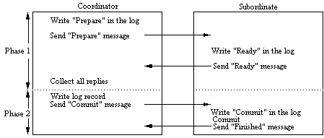
รูปที่ 2.39. แสดงการทำงานของทูเฟสคอมมิท

ขั้นตอนการทำงาน ดังรูปที่ 2.39. มีขั้นตอนทำงานดังนี้คือ
เฟส 1
- Coordinator ทำการเขียนข้อความ "prepare to commit" ลงใน log file เพื่อเริ่มโปรโตคอล
- ทำการส่งข้อความให้กับแต่ละ participant ที่เกี่ยวข้อง
- ถ้า participant พร้อมที่จะ commit มันจะทำการเขียนข้อความ "ready" ลง log file แล้วส่ง ข้อความ "ready" ไปยัง Coordinator โดยถ้าตัดสินใจจะ commit หรือ abort แล้วจะเปลี่ยนกลับไม่ได้
- Coordinator จะรับข้อความจากแต่ละ participant เพื่อตัดสินใจว่าจะทำ Global Commit หรือ Global Abort
เฟส 2
- โดย Coordinator จะตัดสินใจเป็น Global Abort หากมี participant ใดๆ ตอบกลับเป็น Abort และจะตัดสินใจเป็น Global Commit เมื่อทุกๆ participant ตอบกลับเป็น Commit
- เมื่อตัดสินใจได้แล้วจะส่งข้อความออกไปยังแต่ละ participant
- เมื่อ Coordinator รับ ACK แล้วจึงจะค่อยลงมือเอา record ลง log file ว่า “commit complete” เพื่อป้องกันเรื่อง failure (Failure Detection)
- กรณีที่ participant เกิดล่ม เมื่อกลับเข้าสู่สภาพพร้อมทำงานแล้วจะต้องส่งข้อความไปถาม Coordinator อีกทีว่าเป็น Global Commit หรือ Global Abort

